Министерство образования Республики Беларусь

Учреждение образования
«Гомельский государственный технический университет
имени П.О. Сухого»

Кафедра «Физическое воспитание и спорт»

С.Л. Володкович, Г.И. Нарскин, В.В. Тишко

КОМПЛЕКСЫ ОЗДОРОВИТЕЛЬНЫХ ГИМНАСТИК
В СИСТЕМЕ ФИЗИЧЕСКОГО ВОСПИТАНИЯ СТУДЕНТОК

Пособие
для преподавателей физического воспитания и студентов

Гомель 2010
УДК 796.412.2(075.8)
ББК 75.69я73
В68

Рекомендовано кафедрой «Физическое воспитание и спорт»
ГГТУ им. П.О. Сухого
(протокол №3 от 09.02.2010г.)

Рецензенты: канд. пед. наук, доц. каф. оздоровительной лечебной физической культуры ГГУ им. Ф. Скорины О.А. Ковалева;
д-р пед. наук, проф. ГрГУ им. Я. Купалы В.А. Барков

В 68 | Володкович, С.Л.  Комплексы оздоровительных гимнастик в системе физического воспитания студенток : пособие для преподавателей физ. воспитания и студентов / С.Л. Володкович, Г.И. Нарскин, В.В. Тишко. – Гомель: ГГТУ им. П.О. Сухого, 2010. – 126 с.

Представлены наиболее популярные среди студентов эффективные и доступные виды двигательной активности. Задачи и принципы, компоненты и методика их выполнения различаются, при этом не исключается возможность использования множества вариантов комбинирования традиционных упражнений и комплексов оздоровительных гимнастик
Для преподавателей физического воспитания и студентов.

УДК 796.412.2(075.8)
ББК 75.69я73

© Учреждение образования «Гомельский государственный технический университет им. П.О. Сухого»,2010

Учебное издание

Володкович Стелла Леонидовна
Нарскин Геннадий Иванович
Тишко Валерий Валентинович

КОМПЛЕКСЫ ОЗДОРОВИТЕЛЬНЫХ ГИМНАСТИК
В СИСТЕМЕ ФИЗИЧЕСКОГО ВОСПИТАНИЯ СТУДЕНТОК

Пособие
для преподавателей физического воспитания и студентов

Подписано в печать 11.03.10.
. Формат 60х84 1/16. Бумага офсетная. Гарнитура «Таймс».
Ризография. Усл.печ. л. 7,44 Уч.изд.л. 7,3. Тираж 100 экз.
Заказ № 328/12.

Отпечатано на цифровом дуплекаторе с макета оригинала авторского для внутреннего использования.
Учреждение образования
«Гомельский государственный технический университет
имени П.О. Сухого»
246746, г.Гомель, пр. Октября, 48.
Для заметок

130
СОДЕРЖАНИЕ.

Введение | 3
Гимнастика каланетик | 5
Метод Пилатеса | 20
Дыхательная гимнастика А.Н. Стрельниковой | 75
Оздоровительная аэробика | 85
Гимнастика Бодифлекс | 107
Заключение | 124
Список литературы | 126

3
ВВЕДЕНИЕ.

Одна из актуальных задач учебного процесса по физическому воспитанию в высших учебных заведениях заключается в том, чтобы побудить учащихся заниматься физическими упражнениями, которые им нравятся и соответствуют их физическим, функциональным возможностям, способствуют укреплению здоровья.
Вместе с тем, традиционный подход к использованию средств и методов физического воспитания, который заложен в типовые программы по физическому воспитанию для студентов, имеющих незначительные отклонения в состоянии здоровья, не всегда оказывается достаточным для увеличения функциональных возможностей организма и эффективного развития основных двигательных качеств и оздоровления занимающихся [1,3,8,11,13].
По мнению ряда авторов [5,9,10] единая государственная программа по физической культуре для вузов не обеспечивает компенсацию дефицита двигательной активности у студентов вузов, что подтверждается низким уровнем их физического развития и недостаточной функциональной подготовленностью. При стандартной организации и проведении учебных занятий по предмету «Физическое воспитание» в высших учебных заведениях отмечается неуклонное снижение интереса учащейся молодежи к регулярным занятиям физической культурой и отсутствие у них устойчивой потребности в активной двигательной деятельности.
В связи с этим весьма актуальна проблема повышения эффективности занятий путем изменения их содержания [2,10,14,18]. Является целесообразным внесение существенных качественных изменений в учебный процесс путем комплексного применения традиционных средств физической культуры и современных видов гимнастик.
Разработанная нами и реализованная на практике инновационная методика, основанная на приоритетном использовании современных видов гимнастик в комплексном применении с традиционными средствами физической культуры, в условиях учебного процесса со студентками подготовительной медицинской группы, существенно улучшила показатели физического развития, функционального состояния, двигательной подготовленности, повысила их оздоровительный потенциал и интерес к регулярным занятиям физическими упражнениями.
4
Для заметок

129
Для заметок

128
В данном методическом пособии мы предлагаем наиболее популярные среди студенток высокоэффективные и доступные виды двигательной активности. Задачи, принципы, компоненты, методика их выполнения различаются, но и предполагают возможность использования множества вариантов комбинирования традиционных упражнений и комплексов данных оздоровительных гимнастик. Занятия не требуют больших спортивных площадок, дорогостоящего оборудования, что немаловажно при сегодняшнем материально-техническом обеспечении спортивной базы некоторых вузов.

1. ГИМНАСТИКА КАЛЛАНЕТИК

Калланетик - гимнастика, названная по имени автора Каллан Пинкни, созданная на основе различных видов восточных гимнастик, в том числе йоги и специальных дыхательных упражнений. Это оригинальный метод телесного совершенствования, при котором при минимуме движений совершается энергетически высокозатратная работа. Каждое упражнение разработано таким образом, что одновременно работают все мышцы тела. При этом на тренировочной площадке незаметно особой активности. Процесс больше напоминает медитацию или философское созерцание мира. Однако внешнее впечатление обманчиво, так как за размеренными и неторопливыми движениями кроется колоссальная работа, направленная на растяжку мышц. Следует подчеркнуть, что один час занятий гимнастикой калланетик дает организму нагрузку, равную семи часам классического шейпинга или 24 часам аэробики [6,19].
Калланетик насчитывает не более 30 упражнений. Но если в аэробике ставка делается на частоту, интенсивность и ускорение, то здесь – на статическое напряжение. Необходимо отметить, что акценты делаются на нескольких проблемных областях. Специально подбираются упражнения для осанки, позвоночника, бедер, живота. При этом обязательны частые перерывы, чтобы можно было не только отдохнуть, но и почувствовать подтянутую и разогретую мышцу[7,21,25,26,27,28].
Следует добавить, что аэробика или популярный сейчас шейпинг для человека, имеющего отклонения в состоянии здоровья, лишний вес, слабую физическую подготовленность – слишком интенсивные комплексы упражнений. Калланетик хоть и стоит в одном ряду с шейпингом иаэробикой, но приносит, скорее, лечебный эффект.
5
Кроме того, что эти занятия способствуют укреплению мышц,снижают лишний вес, развивают гибкость, они корректируют искривления позвоночника и улучшают осанку.
Современный калланетик - это серия непродолжительных, спокойных, четких движений, которые при последовательном выполнении помогут быстро укрепить ваши бедра, ягодицы, живот, подтянуть грудь, укрепить руки и придать соответствующую форму всему вашему телу, при этом впечатляюще улучшив осанку[15,23,24].

Часть 1. Разминка.

Каждую тренировку необходимо начинать с разминки. Ею нельзя пренебрегать, так как перед началом занятий необходимо разогреть мышцы и активизировать кровообращение. Эти упражнения помогут войти в тонус мышцам и сделать более подвижной костную систему.
Приняв нужную позу, необходимо сохранять ее в зависимости от начального уровня вашей физической подготовки 60-100 секунд, чувствуя напряжение во всех мышцах.

Упражнение 1.
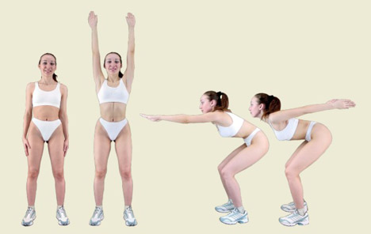
И.п. – ноги на ширине плеч, спина прямая, живот втянут, руки вдоль туловища. Встаньте на носки, поднимите руки вверх, и потянитесь всем телом. Почувствуйте, что стали на несколько сантиметров выше. Согните ноги в коленях и вытяните руки вперед, как будто хотите что-то достать. Нагнитесь вперед и оставайтесь минуту в таком положении. Не меняя позиции, переведите руки назад и в это время сильно вытяните вперед подбородок и шею. Снова переведите руки вперед, а потом еще раз назад. Повторите это упражнение 5 раз.
6
15. Попова Е. Как выбрать гимнастику / Е. Попова // Гимнастический мир Санкт-Петербурга. – 2000. – № 2. – С. 21–22
16. Постол О.Л. Методика оздоровления студенток вузов на занятиях по физическому воспитанию с применением традиционных и нетрадиционных средств: автореф. дис. … канд. пед. наук: 13.00.04 / О.Л. Постол. – Хабаровск, 2004. – 222 с
17. Пригодич З.К. Калланетик / З.К. Пригодич, Н.М Жилинский – Минск, 1993 – 42с.
18. Стрельникова А.Н. Способ лечения болезней / А.Н. Стрельникова. – А.с. (СССР), N411865. – 1974. – 67 с.
19. Томпсон В. Калланетика для красоты и здоровья / В. Томпсон . – Ростов н/Д.: Феникс, 2004. – 208с.
20. Чайлдерс Г. Великолепная фигура за 15 минут в день / Г. Чайлдерс. – Мн.: Попурри, 2002. – 208 с.
21. Шмитт Ф. Ножки мирового стандарта. Эффективная шестинедельная программа приведения в форму ваших ног, мышц ягодиц и бедер: Пер. с англ. / Ф. Шмитт, С. Тайверс – М.: «НИН», 1994. – 144 с.
22. Эллингтон Дарден Брюшной пресс за 6 недель / Дарден Эллингтон – М.: Экс-мор-пресс, 2001. – 269с.
23. Сайт: http://aerobika.h10.ru/page_9_0.html
Сайт: http://www.c-e-k-c.ru/callanetics/callan/page1.html
24. Сайт: http://callanetics.h12.ru/index.php
25. http://www.rusmedserver.ru/beauty/bookpilantes/69.html

127
СПИСОК ЛИТЕРАТУРЫ

1. Беленов В.Н. Формирование ценностного отношения старшеклассников к здоровью в процессе физического воспитания: дис. … канд. пед. наук: 13.00.01 / В.Н. Беленов. – Самара, 2000. – 140 с.
2. Белкина Н.В. Здоровьеформирующая технология физического воспитания студенток вуза//Теория и практика физической культуры / Н.В. Белкина. – 2006. – № 2. – С. 7–11
3. Белякова Р.Н., Физическое воспитание учащихся подготовительной группы / Р.Н. Белякова, В.С. Очаров, Пособие. – Мн.: Полымя, – 1998. – 63с.
4. Буркова О.Л. «Пилатес» - фитнес высшего класса / О.Л. Буркова, Т.С. Лисицкая . – М.: Центр полиграфических услуг «Радуга», 2005. – 208с
5. Дегтярева Е.И. Новые виды и формы физической активности среди женщин в зарубежных странах и в России: автореф. дис. … канд. пед. наук: 13.00.04 / Е.И. Дегтярева. – Москва, 1998. – 150 с.
6. Джани Д. Атлетическая гимнастика для женщин / Д. Джани. –1991. – С. 38-40.
7Ким Н.К. Фитнес / Н.К. Ким, М.Б. Дьяконов // Советский спорт –2006. – 454 с.
8. Колос В.М. Оздоровительная физическая культура учащихся и студентов: Учеб. Пособие / В.М.Колос; БГУИР – Минск, 2001. – 154 с.
9. Лубышева Л.И. Женщина в мире спорта/ Л.И. Лубышева//Теория и практика физической культуры. – 2000. – №6. – С. 17-25.
10. Минина Н.В. О модернизации физического воспитания студентов/ Н.В Минина // Мир спорта. – Минск, 2001. – № 3. – С. 34– 36.
11. Михаленя, В.М. Физическое воспитание студенток, / В.М. Михаленя, Т.А. Глазько, Р.И. Купчинов. – Мн.: Дизайн ПРО, 1998. – 128с.
12. Смолевский В.М. Нетрадиционные виды гимнастики / В.М. Смолевский, Б.К. Ивлев – М.: Просвещение, 1992. – 80 с.
13. .Сиднева Л.В. Методика развития силы (STT и другие системы) / Л.В. Сиднева, Е.П. Алексеева. – М.: Тровант; Троицк, 1998. – 46 с
14. Давыдов В.Ю., Коваленко Т.Г., Краснова Г.О. Методика преподавания оздоровительной аэробики: Учеб. Пособие /Давыдов В.Ю., Коваленко Т.Г., Краснова Г.О.; серия «Современные оздоровительные технологии» - Волгоград, 2004. – 122с.

126
Упражнение 2.
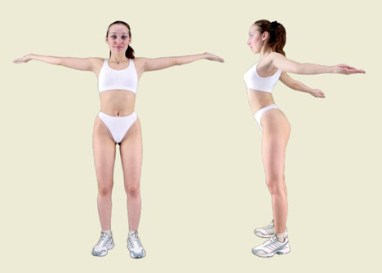

И.п. – ноги на ширине плеч, спина прямая, живот втянут, руки вдоль туловища. Поднимите руки в стороны до уровня плеч и поверните ладони вверх. Чем сильней повернете ладони, тем больше почувствуете работу мышц. Без усилия отведите руки назад, как бы желая соединить лопатки. Плавно подвигайте плечами. Попробуйте коснуться за спиной пальцами. Не сгибайте локти. Сделайте это упражнение 20 раз. Правильное выполнение этого упражнения выпрямляет плечи, поднимает бюст и снимает напряжение мышц между лопатками.
Упражнение 3.

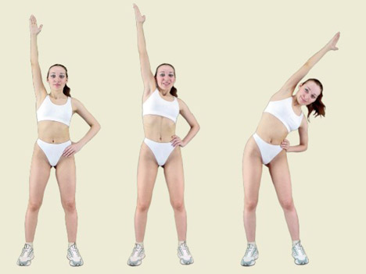
И.п. – ноги на ширине плеч, спина прямая, живот втянут, правая рука вверху, левая – на пояс. С максимальной силой, на которую вы только способны, вытяните правую сторону тела и руку вверх (этой первой фазы упражнения нет на снимке). Задержитесь в этой позиции
7
и только через минуту наклоните левое плечо, как можете больше, в левую сторону. Спина напряжена. Выполните 100 раз наклоны с амплитудой в несколько сантиметров (по 50 влево и вправо). С помощью этого упражнения вы не только уменьшите талию, но и избавитесь от полных бедер.
Упражнение 4.
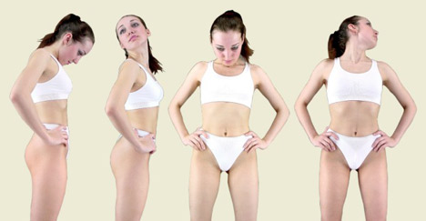
И.п. – ноги на ширине плеч, спина прямая, руки на пояс, подбородок прижат к груди, плечи расправлены, живот втянут, ягодичные мышцы напряжены. Из этого положения очень медленно и мягко переведите голову вправо, вытягивая при этом подбородок вверх. Задержитесь в этой позиции, досчитав до 5-ти, после чего плавно вернитесь к промежуточной позиции и медленно переведите голову влево. Выполните по 5 раз в обоих направлениях. Это отнюдь не такое легкое упражнение, как это может показаться. Оно требует большого напряжения.
Упражнение 5.
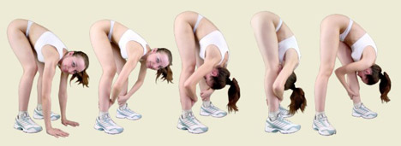
Не пугайтесь, глядя на снимок. Вы сделаете то же самое, сначала на согнутых коленях, переходя постепенно к прямым ногам. И.п. - наклон вперед (на согнутых коленях) ладони прижаты к полу.
8
Применение дыхательных упражнений увеличивает объем легких (ЖЕЛ), развивает силу и выносливость дыхательных мышц, повышает способность поддерживать значительные уровни легочной вентиляции, то есть способствует повышению резервов мощности дыхательной системы. Использование дыхательных упражнений для повышения функциональных возможностей дыхательной системы и общего оздоровительного воздействия на организм, в частности, в практике физического воспитания показало также высокую эффективность.
Во все времена считалось, что красота и привлекательность женщины объединяют в себе как бы две взаимодополняющие друг друга стороны: физическую и духовную. Физическая сторона в основном отражает строение женского тела, что выражается в осанке, пропорциональном росте и нормальной массе тела. Подавляющее большинство людей знают о негативном влиянии избыточной массы тела, однако количество людей с повышенным весом растет. Особенно актуальна эта проблема для девушек, которые имеют избыточное жироотложение и вследствие этого повышенную массу тела, что сказывается не только на двигательной активности, но и на функционировании всех органов и систем организма, состоянии психического здоровья. «Тирания стройности» и стремление быть всегда молодой также толкают женщин к занятиям физическими упражнениями. Желание остаться подвижной и менее зависимой от медицины способствует более активному вовлечению женщины в занятия новыми видами оздоровительной физической культуры
В свою очередь, мы также считаем, что в целях повышения эффективности процесса физического воспитания допустимо перед студентками ставить задачи коррекции фигуры и решать их средствами и методами, позволяющими параллельно повышать уровень физической подготовленности и улучшать состояние здоровья.

125
ЗАКЛЮЧЕНИЕ.
В последние годы стало особенно заметно проявление интереса широкого круга людей к занятиям различными видами массового спорта и двигательной активности для отдыха и восстановления сил, для обеспечения хорошей спортивной формы и состояния здоровья. Этому в немалой степени способствовали появившиеся публикации, видеопродукция и большое количество клубов здоровья, основной целью которых является привлечение людей к оздоровительным тренировкам.
Во многих развитых странах интенсивно развиваются различные направления оздоровительной физической культуры. Появляется большое количество новых программ с использованием физических упражнений, нацеленных на коррекцию телосложения, укрепление и сохранение здоровья. Различные виды оздоровительных гимнастик нашли свое место в физическом воспитании учебных заведений разного уровня. Проведение таких занятий способствует формированию положительной мотивации, снятию психического напряжения, повышению работоспособности, улучшению функциональной и физической подготовленности организма занимающихся, укреплению здоровья.
Так, применение классической аэробики способствует развитию координационных способностей, формирует красивую осанку, красоту и выразительность движений, оказывает положительное влияние на деятельность сердечно-сосудистой и дыхательной системы, вызывает интерес у занимающихся, особенно у женщин, благотворно воздействует на самочувствие и состояние здоровья на их физическое развитие функциональное и психическое состояние.
Система Пилатес и упражнения калланетики исправляют нарушения осанки, развивая кинестетическое чувство, чувство тела, осознание того, какое место в пространстве занимает каждая его часть, вследствие этого и появляется сознательный контроль над выполнением движений, умение сохранять правильное положение тела. Статодинамические упражнений для мышц брюшного пресса из гимнастики калланетик и системы Пилатес, затрагивают глубокие мышцы живота и мышцы-стабилизаторы, которые почти не прорабатываются на традиционных занятиях.
Следует отметить, что для женщин тренировка по методу Пилатеса незаменима, так как развивает внутренние женские мышцы - мышцы малого таза, позволяет заниматься фитнесом во время и после беременности, не бросая тренировки, поддерживая свое тело в форме.
124
Положив ладони на пол, задержитесь на минуту, а потом мягко обхватите, как можно ниже, ноги. Опустите плечи и спрячьте голову. Почувствуете, как растягиваются мышцы спины. Выполнив около 20 движений, положите левую руку на икры правой ноги повыше щиколотки. Вытягивайте мышцы спины и бедер, пока не досчитаете до 20-ти. Теперь отдохните, а затем, положив ладони на пол, выгните спину, как кот. Повторите то же самое и на другой ноге.

Часть 2. Избавление от живота.

Эти упражнения для живота далеко не так известны, как это кажется на первый взгляд. Важно, чтобы вы выполняли их точно по инструкции, тогда почувствуете каждое движение брюшной мышцы. Чем глубже под слоем жира расположены работающие мышцы, тем меньше удается сделать вначале. Главное не разочароваться. Со временем все исполните с легкостью.
Упражнение 6.
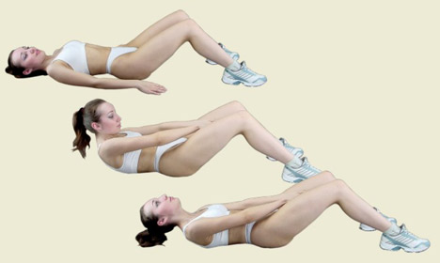

И.п. - лежа на спине, руки вдоль туловища, ноги согнуты в коленях и слегка расставлены. Поднимая голову вперед, отрывайте плечи от пола. При этом следите, чтобы часть позвоночника - от лопаток вниз - плотно прилегала к полу.
В этом положении переведите верхнюю часть тела назад. Движения должны быть свободными и медленными. Голова все время устремлена вверх. Сделайте это три раза и отдохните в позиции лежа.

9
Упражнение 7.

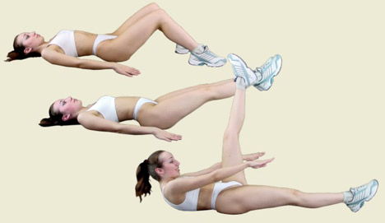
И.п. - лежа на спине, руки вдоль туловища, ноги согнуты в коленях и слегка расставлены. Поднимите одну ногу вверх под углом 90 градусов, другую - на 5-10см. от пола. При этом обе ноги выпрямлены, а носки оттянуты. Руки вытяните вперед, как будто хотите дотянуться до чего-то. Постарайтесь оторвать лопатки от пола. Сохраняйте позу 60 секунд. То же, поменяв положение ног.
Упражнение 8.
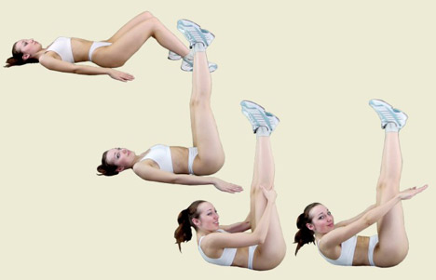
И.п. - лежа на спине, руки вдоль туловища, ноги согнуты в коленях и слегка расставлены. Поднимите обе ноги. Обхватите их и тяните в направлении колен голову и плечи. Потянитесь как можно дальше руками, плавно раскачиваясь верхней частью тела. Выполните 50 раз. Если вам тяжело, можете согнуть ноги в коленях.
Упражнение 9.
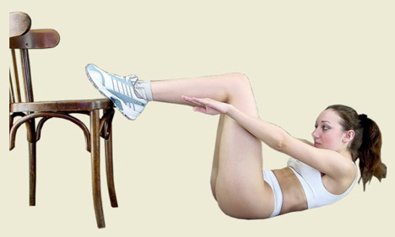
Это вариант упражнения 8 для тех, кому трудно удержать ноги вверху.
10

123

122
Часть 3. Стройные ноги

Этот комплекс упражнений, благодаря сильному воздействию на глубоко расположенные мышцы ягодиц и бедер, эффективно способствует похудению так называемых «нижних частей», в которых очень легко накапливается жир. Весь комплекс необходимо выполнять с помощью опоры (стул).
Упражнение 10.
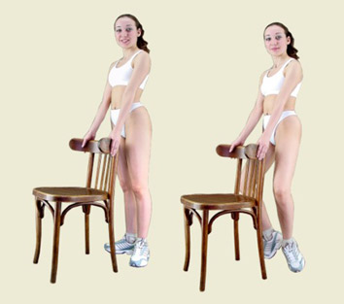
И.п. – стоя, ноги на ширине плеч, спина прямая, живот втянут. Обопритесь ладонями, на спинку стула. Приподнимитесь как можно выше на пальцах. Колени согнуты и слегка разведены, пятки соединены. Спина прямая, плечи - расслаблены. Голову поднимите вверх. Напрягите ягодицы, а таз вытолкните как можно дальше вперед. Задержитесь на минуту и верните таз в исходную позицию. На согнутых ногах, держа пятки вместе, опуститесь на 3см., пробалансируйте минуту на пальцах. Повторите упражнение 5 раз.
Упражнение 11.
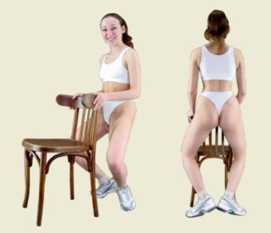

11
Упражнение, очень похожее на предыдущее. Разница в том, что напряжение на этот раз должно быть максимальным: опуститься вы должны уже на 6см. Держите спину прямо. Повторите 10 раз.
Упражнение 12.
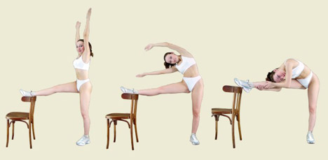
И.п. – правая прямая нога на опоре, руки вдоль туловища. Поднимая руки вверх, вытягивайте все тело так, чтобы чувствовались мышцы живота. Из этой позиции выполните наклон, стараясь дотянуться до стопы. Сделайте это 20 раз. Выполните то же самое в другую сторону, стоя при этом на правой ноге. Если поначалу не сможете выпрямить поднятую ногу, можете выполнять то же самое упражнение, согнув ногу в колене.
Упражнение 13.
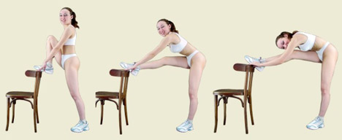
И.п. – согнутая в колене правая нога на опоре. Выпрямите правую ногу, насколько сможете, не отрывая рук от опоры. Продержитесь с выпрямленной ногой, досчитав до 50-ти. То же самое повторите с левой ноги. Ничего не делайте через силу. Не заставляйте поднятую ногу выпрямиться.

12
дыхательное упражнение, задержите дыхание, втяните живот и примите основную позу.
Основная поза: наклоните голову. В то же время округлите спину, поднимая ее как можно выше, чтобы выглядеть разозленной кошкой. Задержитесь в этом положении на 8-10 счетов. Выдохните и расслабьте спину. Повторите упражнение 3 раза.
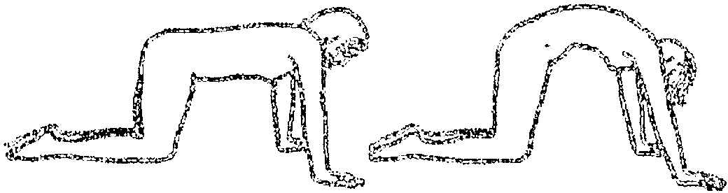
Методические указания:
■ Если это упражнение выполняется правильно, оно выглядит как одно ровное перекатывающееся движение тела от живота до спины.

Комплекс упражнений бодифлекса в рисунках.

121
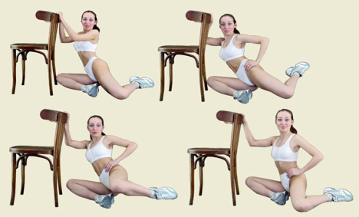
голову на полу, не поднимайте поясницу. Это поможет избежать неприятностей со спиной. Сделайте дыхательное упражнение, втяните живот и задержите дыхание. Теперь переходите в основную позу.
Основная поза: поднимите ноги на 8-9см. над полом. Выполните перекрестные широкие махи в стиле ножниц, чтобы одна нога оказывалась над или под другой. Носки должны быть оттянутыми. Делайте так на 8-10 счетов. Выдохните. Повторите 3 раза.

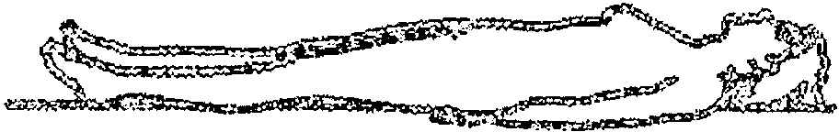
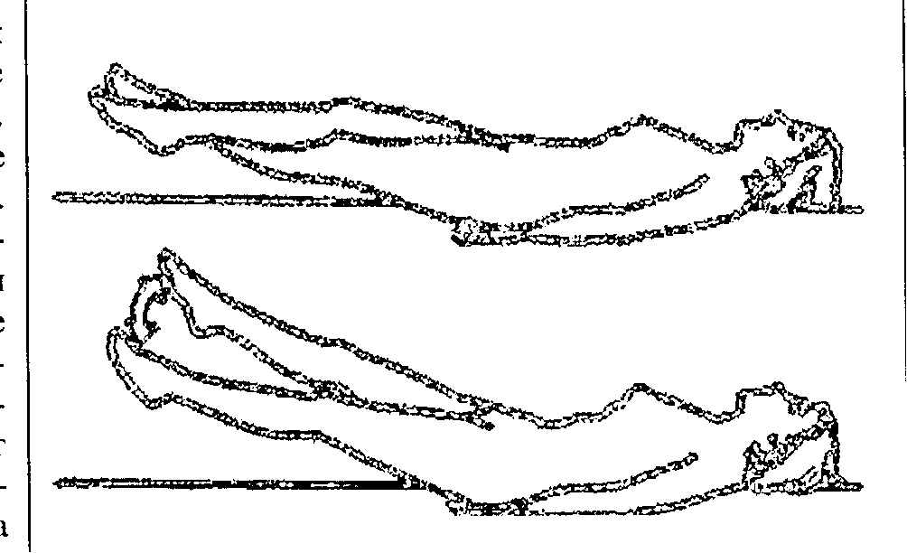

Методические указания:
■ Всегда держите ладони под ягодицами и прижимайте поясницу к полу, чтобы не повредить спину. Не позволяйте спине выгнуться. Во время «ножниц» ступни должны быть не выше 7-9см. над полом. Это дает наибольшее напряжение на брюшной пресс.
■ Всегда оттягивайте носки, чтобы добавить нагрузку на брюшной пресс и бедра.
■ Не поднимайте головы.
■ Махи должны быть широкими и быстрыми.

12. «Кошка».

Начальная поза: опора на руки и колени, ладони прижаты к полу, руки и спина прямые, смотрите прямо перед собой. Выполните
120
Упражнение 14.
И.п. – сидя на полу лицом к стулу, правая нога согнута в колене, стопа плотно прижата к полу, левая нога вытянута влево - назад и согнута в колене. Левая стопа расслаблена. Правой рукой держите стул, а левую руку положите на бедро и толкайте его вперед. Одновременно упирайтесь левым коленом в пол. Левая стопа начинает отрываться от пола. Ягодицы и таз удерживайте направленными вперед, а спину сохраняйте прямой. Попробуйте поднять левое колено не выше, чем на 6см над полом, и передвинуть ногу на 2см назад. Медленно вернитесь на 2см вперед. Плавно переведите ногу вперед и назад 50 раз.
Упражнение 15.

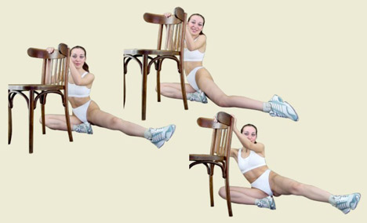
И.п. – то же, что и в предыдущем упражнении. Левая нога без напряжения вытянута в левую сторону. Ноги поверните так, чтобы пальцами упереться в пол. Поднимите левую ногу не выше, чем на 7см над полом, и задержитесь минуту в этом положении.
13
Упражнение 16.

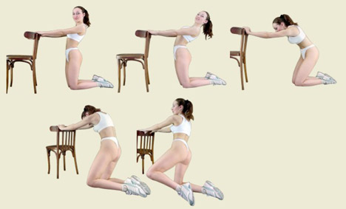
И.п. - стоя на коленях, лицом к стулу. Отклонитесь назад, напрягая спину. Затем, наклонитесь вперед, округляя спину. Не отрывая стоп от пола, медленно поднимите левое колено вверх, досчитайте до 5-ти и только тогда поднимите стопу на несколько сантиметров над полом, переведите колено на 2см. назад и вернись к предыдущей позиции. Выполните 50 раз по 25 с каждой стороны.

Упражнение 17.
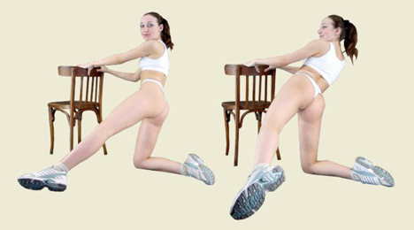
И.п. – стоя на коленях, лицом к стулу на расстоянии вытянутых перед собой рук, прямая левая нога вытянута в сторону. Левую ногу, колено и стопу поверните в направлении пола. Напрягая ягодицы и выталкивая таз вперед, поднимите левую ногу минимум на 6см над полом. Подержите минуту и опустите. Повторите 50 раз - по 25 с каждой стороны.
14
Основная поза: держа руки прямыми, потянитесь вверх, отрывая плечи и голову от пола. Голова должна быть откинута назад. Смотрите на воображаемую точку на потолке позади себя.
Постарайтесь как можно больше оторваться от пола. Пусть плечи и грудь поднимутся как можно выше. Теперь опуститесь на пол — сначала нижнюю часть спины, потом плечи, а затем голову. Как только голова коснулась пола, тут же снова поднимайтесь. Голова должна оставаться откинутой назад. Руки поднимите вверх. Подтянитесь вверх и задержитесь в этом положении на 8—10 счетов. Выполните упражнение 3 раза.

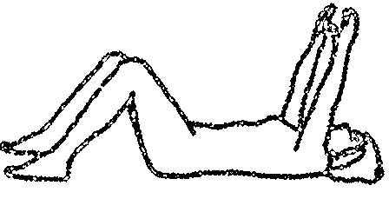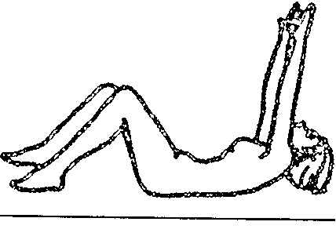
Методические указания:
■ В основной позе держите голову откинутой назад, с поднятым подбородком, чтобы не повредить шею. Найдите какую-нибудь точку на потолке позади себя, чтобы смотреть на нее, пока подтягиваетесь вверх. Так голова будет принимать правильное положение. Держа подбородок на груди, вы будете обманывать сами себя — вместо брюшного пресса всю работу будут выполнять голова и плечи. ■ Никогда не раскачивайтесь и не отталкивайтесь. Вам нужно, чтобы работали мышцы, а не физические законы. Представьте, что вы подтягиваете себя за руки и снова опускаетесь. Не отдыхайте, когда оказываетесь на полу. Пусть мышцы живота постоянно работают. Только слегка коснитесь пола затылком и снова поднимайтесь.

11. «Ножницы».

Начальная поза: лежа на полу, ноги прямые. Руки подложите ладонями вниз под ягодицы, чтобы поддерживать спину. Держите

119
задержите дыхание, втяните живот (помните, что, когда вы лежите, перед втягиванием живота голова не опускается). Втянув живот, сразу же принимайте основную позу.
Основная поза: сохраняя ноги прямыми, руками осторожно ведите их к голове все ближе и ближе, не отрывая ягодиц от пола, чтобы растянуть подколенные сухожилия. Вы почувствуете такую растяжку, какой не чувствовали, возможно, никогда, потому что никогда не работали над этой зоной.
Задержитесь в этом положении на 8 счетов. Выдохните и вернитесь в начальную позу. Упражнение выполняется 3 раза.
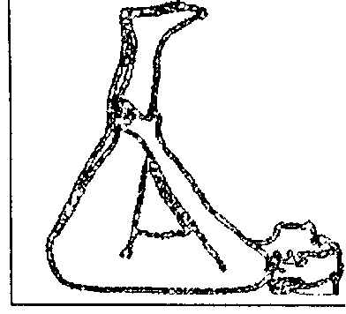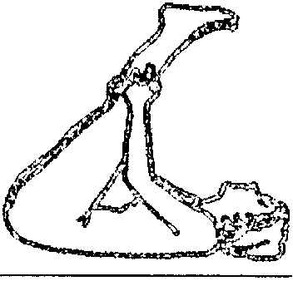

Методические указания:
■ Постарайтесь не сгибать колени, хотя вначале у вас не будет другого выхода, потому что вы не так гибки, как вам казалось. Пусть вашей целью станет прямая и тонкая линия от ступней до ягодиц. С каждым днем у вас будет получаться все лучше и лучше.
■ Не отрывайте ягодиц от пола, потому что это сводит на нет пользу от упражнения. Нужно растягивать подколенные сухожилия, а если вы поднимаете ягодицы, растяжение будет происходить не там.
■ Всегда держите голову на полу. Не позволяйте ей приподниматься, пока вы ведете отсчет.

10. «Брюшной пресс».

Начальная поза: лежа на спине, ноги согнуты в коленях, стопы прижаты к полу на расстоянии 30-35см. друг от друга. Потянитесь руками вверх. Голову не открывайте от пола. Выполните дыхательное упражнение, втяните живот и примите основную позу.

118
Упражнение 18.
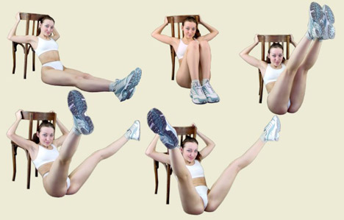
И.п. – сидя спиной к стулу, но не далее, чем на 10см. возьмитесь руками за спинку. Соединенные ноги вытяните перед собой. Согните их в коленях и подтяните их к груди (на снимке этого нет), не отрывая пальцы от пола. Теперь выпрямите ноги, поднимая их над полом так высоко, как только сможете. Чем выше поднимете, тем лучше будут результаты упражнений. Разведите и сомкните ноги, не давая им опуститься на пол. Если не сможете с первого раза поднять ноги, соединяйте и разводите их, двигая по полу и постепенно стараясь поднять. Со временем будете выполнять эти упражнения с легкостью.

Упражнение 19.
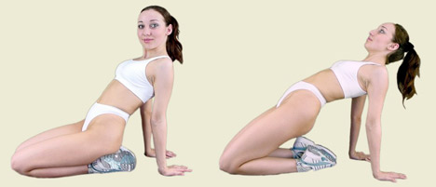

И.п. – стоя на коленях, ноги и стопы вместе, отклонитесь назад, положив ладони за стопами. Напрягите ягодицы и мышцы живота. Мягко вытолкните таз вперед и вверх, насколько сможете. Продержитесь в максимальной точке, досчитав до 10-ти. Повторите 10 раз, стараясь поднимать таз все выше.
15
Часть 5. Растягивание мышц.

Этим комплексом упражнений мы завершаем работу. Мышцы, которые в предыдущих упражнениях то напрягались, то расслаблялись, необходимо укрепить путем соответствующего дозированного растяжения.
Упражнение 20.

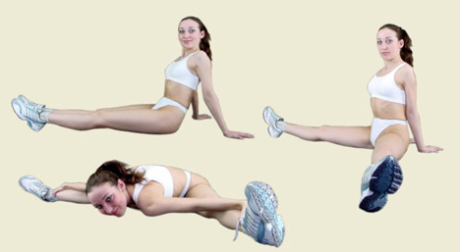

И.п. - сидя на полу, ноги вместе, бедра, ягодицы, спина и даже шея напряжены. Широко разведя ноги в стороны, вытянув носки, наклонитесь вперед. То, что показано на снимке, удается выполнить не сразу, но вы попробуйте. Каждый сантиметр вперед - это уже успех. Вначале можете помогать себе, опираясь руками о бедра. Сделайте 50 раз.
Упражнение 21.

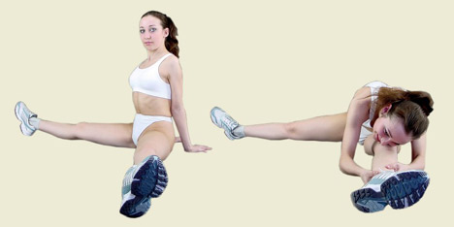

И.п. – сидя на полу, широкоразведя ноги в стороны, оттянув носки. Поверните туловище вправо и наклоните корпус к правой ноге,
16
упражнение, задержите дыхание, втяните живот и примите основную позу.
Основная поза - вес приходится на левую руку. Правой рукой подтяните левое колено вверх и к себе как можно ближе, а туловище наклоняйте влево, пока не сможете посмотреть назад. Вы должны почувствовать, как растягиваются мышцы наружной поверхности бедра и талии. Задержитесь в этом положении на 8-10 счетов. Выдохните и начните заново. Выполните это упражнение три раза левой ногой сверху и три раза с правой ногой, чтобы правая рука была сзади, правое колено подтягивалось левой рукой, а вы поворачивались вправо.
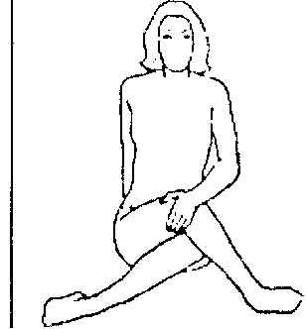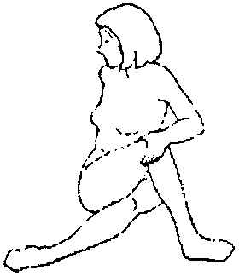

Методические указания:
■ Подтягивая колено вверх и вперед, делайте это как можно ближе к груди.
■ Сгибаясь в талии, постарайтесь посмотреть как можно дальше позади себя. Вы почувствуете, как это влияет на растяжку.

9. «Растяжка подколенных сухожилий».
Начальная поза: лежа на спине, поднимите ноги перпендикулярно полу, носки потяните на себя (если у вас проблемы со спиной, можно положить под ягодицы подушку). Потянитесь к ногам и руками возьмитесь за верхнюю часть каждой икры. Не опускайте локти. (Если вы не можете достать до икр, достаточно удержать руки за коленями.) Не отрывая головы и спины от пола, сделайте дыхательное упражнение: выдох, вдох, сильный выдох,

117
7. «Шлюпка».
Начальная поза: сидя на полу, ноги в виде перевернутой буквы «V». Не отрывая пяток от земли, потяните к себе носки и направьте их в стороны, чтобы дополнительно растянуть внутреннюю поверхность бедер. Обопритесь ладонями о пол позади себя. Держитесь на прямых руках. Выполните пятиэтапное дыхательное упражнение. Опустив голову и втянув живот, задержите дыхание и примите основную позу.
Основная поза: выполните наклон вперед и положите руки на пол перед собой. Не отрывая пальцев от пола, «идите» вперед, постепенно наклоняясь все ниже. Вы почувствуете растягивание внутренней поверхности бедер. Задержитесь на 8 счетов. Выдохните, поставьте руки позади себя и начните заново. Повторите упражнение 3 раза.

Методические указания:
■ Растяжка должна быть осторожной. Наклоняясь вперед, не делайте резких движений — это может стать причиной травмы. Просто растягивайтесь. Потянитесь вперед и останьтесь в этом положении, потом потянитесь еще немного и снова подождите, удлиняя и растягивая мышцы. Делайте растяжку расслабленно, не напрягайтесь.
■ Если вы не чувствуете, как тянется внутренняя поверхность бедра, это означает, что ваши ноги расставлены недостаточно широко.
■ Постарайтесь не сгибать коленей. Это уменьшает растяжку.

8. «Кренделек».

Начальная поза: сидя на полу, скрестив ноги в коленях. Левое колено должно находиться над правым. Держите ногу ниже колена как можно прямее и горизонтальнее. Левую руку отведите за спину, а правой рукой возьмите себя за левое колено. Сделайте дыхательное

116
стараясь коснуться ее грудью. Сохраняйте положение 60-100 секунд. То же, развернувшись корпусом к левой ноге. Выполните 20 раз, по 10 к каждой.

Упражнение 22.

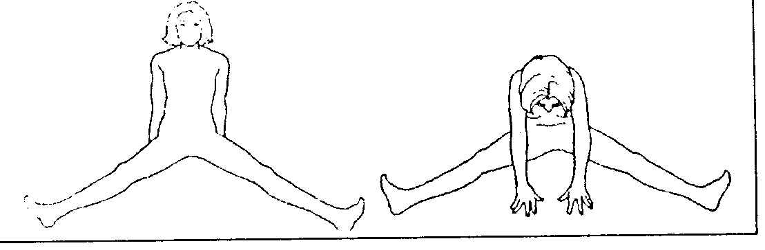
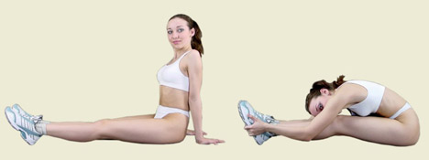

И.п. – сидя на полу, ноги вместе. Выполните наклон вперед, стараясь не сгибать колени, положив руки на ноги, как можно дальше. Продержитесь в максимальной для себя позиции 30 секунд. Вернитесь в исходное положение. Повторите 20 раз, если сможете дотронуться головой до колен, значит, вы достигли многого!

Упражнение 23.
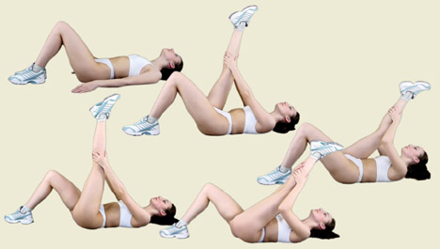

И.п. – лежа на спине, подбородок (это важно для шеи!) все время поднят вверх. Правую ногу поднимите и обхватите ее сзади. Подержите ее так 30 секунд, потом мягко подтяните ногу к грудной
17
клетке. Почувствуете сопротивление, но, несмотря на это, выполните плавные покачивания ногой 50 раз назад - вперед. Повторите то же самое с другой ногой.

Упражнение 24.
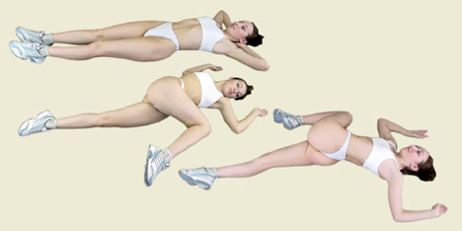
И.п. – лежа на спине, ноги вместе, руки за головой локти прижаты к полу. Согните правую ногу и переведите ее над левой, пытаясь при этом поднять правое колено, как можно ближе к левому локтю. Не отрывайте локти от пола. Затем выпрямите ногу и повторите упражнение 50 раз. Послеэтого смените ногу, и снова сделайте упражнение 50 раз, в направлении правого локтя. Это упражнение от болей в позвоночнике, которые наверняка многие испытывают после хождения в туфлях на высоком каблуке.

Часть 6. Танец живота.

В упражнениях для таза взяты за образец грациозные движения восточных танцовщиц. Их основа - круговые вращения тазом. Рекомендуем выполнять их перед зеркалом.
Упражнение 25.
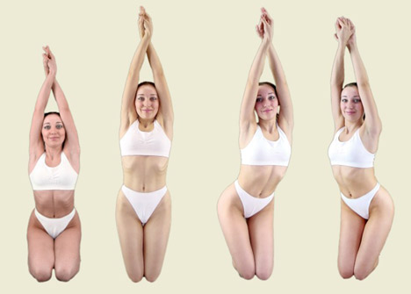
18
Методические указания:
■ Не сгибайте поднятую ногу в колене. Это снимает напряжение с внутренней поверхности бедра.
■ Постарайтесь поднимать ногу как можно выше. В первый раз большинству людей удается поднять ее всего на 9см. над полом.
■ Поднимая ногу, держите руки прямыми. Можно немного наклониться в противоположную сторону, чтобы сохранить равновесие, но постарайтесь держаться как можно более прямо.

6. «Алмаз».

Начальная поза: стоя, ноги на ширине 30- 35см., сомкните руки в круг перед собой. Локти держите высоко. Немного округлите спину, чтобы удерживать локти вверху, но руки должны касаться только пальцами, а не ладонями. Выполните дыхательное упражнение, задержите дыхание, втяните живот и примите основную позу.
Основная поза: теперь как можно сильнее упритесь пальцами друг в друга. Вы почувствуете, как мышечное напряжение идет от обоих запястий по всей руке и груди. Удерживайте напряжение на 8 счетов. Теперь отдышитесь. Повторите упражнение 3 раза.
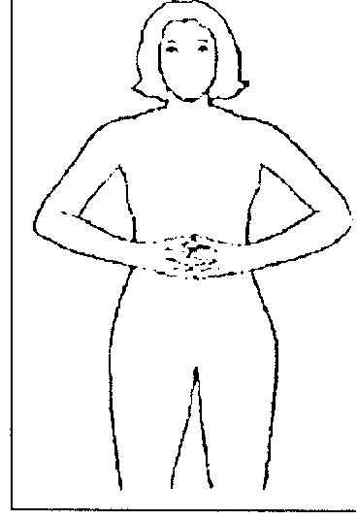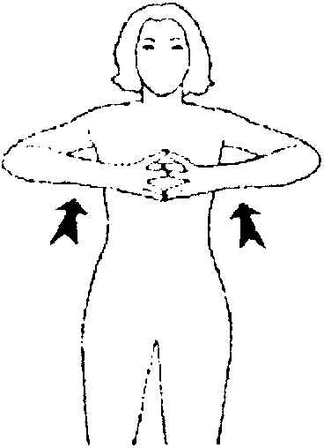

Методические указания:
■ Касаться друг друга должны только кончики пальцев. Не опускайте локти. В противном случае давление приходится не на верхнюю часть рук, а только на грудь.
115
Держите ногу совершенно прямой. Не позволяйте колену сгибаться. Это помогает создавать напряжение именно в ягодичных мышцах.
Никогда не делайте этого упражнения, если вы не опираетесь о пол локтями. Если вы будете выполнять его на ладонях и коленях, то можете повредить спину.
Как и в случае со всеми следующими упражнениями, не теряйте ценного времени на то, чтобы принять нужную позу после втягивания живота. Отсчет начинается только тогда, когда вы принимаете основную позу. Принимайте основную позу после втягивания живота как можно быстрее.

5. «Сейко».

Начальная поза: опора на руки и колени, вытяните прямую правую ногу в сторону, под прямым углом к телу. Правая стопа должна быть на полу. Выполните дыхательное упражнение, задержите дыхание, втяните живот и примите основную позу.
Основная поза: поднимите прямую ногу и тяните ее вперед, по направлению к голове. Нога должна оставаться прямой. В этом упражнении носок может быть и оттянут, и направлен на себя — это не имеет значения. Задержитесь на 8 счетов. Переведите дыхание и опустите ногу, приняв начальную позу. Упражнение нужно выполнить по 3 раза на каждую сторону.
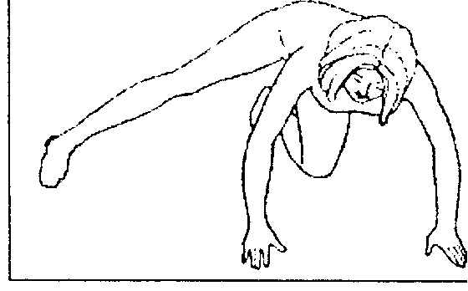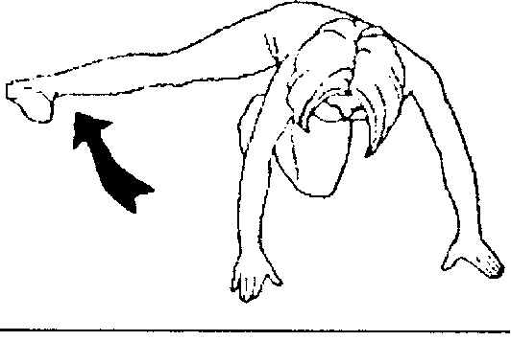
114
И.п. – стоя на коленях, вытяните сплетенные руки над головой так, чтобы почувствовать, что, по крайней мере, на 5см. стали выше. Приподнимите туловище на 10-20см. над пятками и снова потянитесь максимально вверх. В этой позиции отведите бедра вправо так далеко, как только сможете. Медленным движением опишите тазом круг. Потянитесь как можно дальше влево. И так, то вправо, то влево по 5 раз. Касаться пяток ягодицами нельзя.
Упражнение 26.
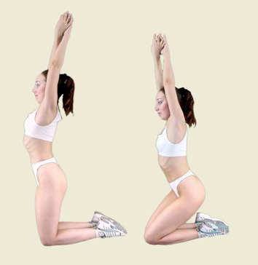

И.п. – стоя на коленях, стопы вместе, руки прямые перекрещены над головой. Потянитесь вверх. Медленно опускайтесь в направлении пяток. Когда почувствуете, что через миг коснетесь их, напрягите ягодицы и задержитесь в таком положении на минуту. Повторите 10 раз.
Упражнение 27.

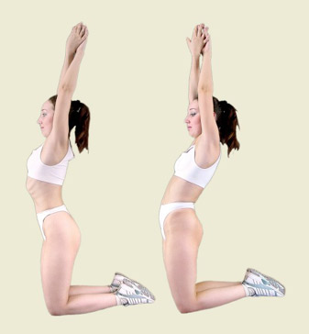
19
Это упражнение продолжение предыдущего. Когда, опускаясь вниз, вы почувствуете, что можете дотронуться до пяток, напрягите ягодицы и вытолкните таз вверх. Продержись в этой позиции 2 секунды. Затем силой внутренних мышц бедер и таза медленно переводите все тело на исходную позицию (на коленях). Повторите 10 раз.

2. МЕТОД ПИЛАТЕСА.

Сегодня, наверное, уже почти никому не надо рассказывать ошеломляющую историю Джозефа Пилатеса, почти 90 лет назад прошедшего путь от слабого, больного подростка до спортсмена и автора уникальной методики тренировок с мировым именем. «Метод Пилатеса», буквально покоривший мир фитнеса в последнее десятилетие, на самом деле проверен почти вековой практикой в среде ведущих танцовщиков и спортсменов Северной Америки. Между тем, именно с конца 20 века пилатес занял прочное место в расписаниях лучших фитнес - центров и спортивных клубов наряду с другими дисциплинами из области «Body and Mind» (Тело и Разум), такими как йога и функциональный тренинг. В современном ускоряющемся ритме жизни мы стремимся к максимальной эффективности во всем; конечно, хочется максимально быстро обрести «тело своей мечты» и поддерживать эффект с минимальными затратами времени и сил [4,7,12,15].
Всю свою философию Джозеф Пилатес изложил в лаконичной фразе: «Здоровье — первая составляющая счастья». Он полагал, что для достижения счастья необходимо мастерски управлять своим телом. «Если в тридцать лет вы закрепощены и не в форме - вы стары. Если в шестьдесят вы подвижны и сильны, - вы молоды». Джозеф Пилатес писал: «Если вы будете выполнять эти упражнения в точности, освоив их до состояния подсознательных действий, легкость и грация придут в вашу повседневную жизнь. Вы получите колоссальный заряд энергии, необходимой для работы и активного отдыха». А вот еще одна цитата, которая, мы уверены, вам понравится: «За 10 тренировок вы будете чувствовать себя по-новому; за 20 - будете выглядеть по-новому; за 30 - вы получите новое тело».
И все это - правда! Сегодня многие мировые звезды говорят методу Пилатеса «спасибо» за свою физическую форму и самочувствие.
20
Методические указания:
■ Не сгибайте руку в локте, когда вы ее поднимаете, чтобы правильно произвести растяжку. Просто потянитесь и растяните мышцы.
■ Пальцы вытянутой ноги должны быть оттянуты, чтобы растяжка была действительно хорошей.
■ Сохраняйте правильную позу. Не наклоняйтесь вперед.
■ Если поза правильная, вы будете немного напоминать метателя диска.
4. «Оттягивание ноги назад».

Начальная поза: опуститесь на пол, упор на предплечья и колени. Вытяните ногу прямо позади себя, не сгибая колена, пальцы ноги должны смотреть вниз и опираться о пол. Вес должен быть на предплечьях и руках, которые лежат прямо перед вами, ладонями вниз. Голова поднята, вы смотрите прямо перед собой. Выполните всё пятиэтапное дыхательное упражнение: выдох, вдох, мощный выдох, задержка дыхания, опустите голову, втяните в себя живот. Втянув живот, задержите его и примите основную позу.
Основная поза: поднимите отведенную назад прямую ногу так высоко, как только можете, носок по-прежнему к себе. Задержите положение и дыхание. Освободите дыхание и опустите ногу. Сделайте упражнение 3 раза одной ногой и 3 раза второй.
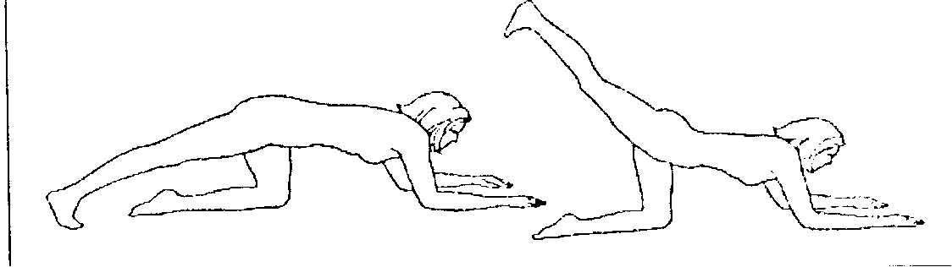
Методические указания:
Не оттягивайте носки во время этого упражнения. Это изменит путь крови (с которой переносится сжигающий жир кислород) и направит ее в область икр. А сейчас нам нужно работать не над икрами, а над большими ягодичными мышцами. Ваши носки всегда должны быть повернуты к вам.

113
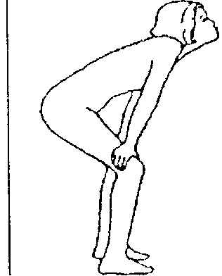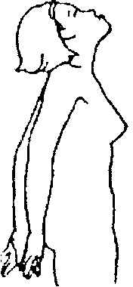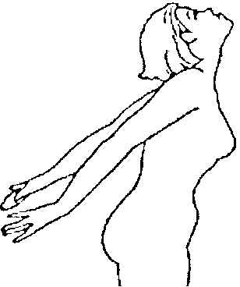

Методические указания:
■ Не закрывайте рот.
■ Между повторениями обязательно возвращайтесь в основную дыхательную позу. Отдышитесь и продолжайте.

3. «Боковая растяжка».

Начальная поза: примите основную дыхательную позу — ноги на ширине плеч, колени согнуты, ладони на два с половиной сантиметра выше коленей, ягодицы в таком положении, словно вы собираетесь сесть, голова смотрит вперед. Сделайте дыхательное упражнение, втяните живот и примите основную позу.
Основная поза: Опустите левую руку, чтобы локоть находился на согнутом левом колене. Вытяните правую ногу в сторону, оттянув носок, не отрывая ступни от пола. Ваш вес должен приходиться на согнутое левое колено. Теперь поднимите правую руку и вытяните ее над головой, над ухом, и тяните ее все дальше и дальше, чтобы почувствовать, как тянутся боковые мышцы. Рука должна оставаться прямой и находиться близко к голове. Выдержите позу на 8 счетов, переведите дыхание. Сделайте упражнение 3 раза в левую сторону, а потом 3 раза в правую.

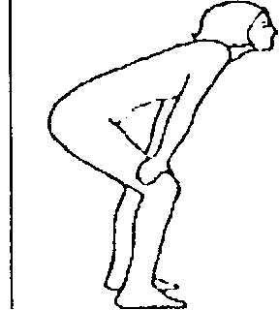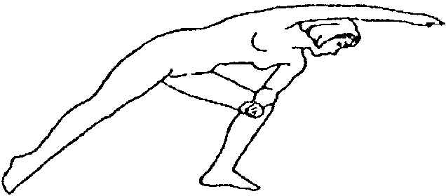
112
Правда, все это не дается просто так. Тренировка Пилатес, хотя и является мягкой нагрузкой, не доводящей вас до изнеможения, но потребует огромной концентрации на всех аспектах движения и дыхания.
Понятие «сильного центра», или «фокуса силы», включает группы мышц, окружающих вашу талию и бедра. Все упражнения выполняются «от центра»! Вот почему талия так быстро подтягивается, а спина перестает беспокоить.
Джозеф Пилатес твердо верил, что опережает свое время лет на пятьдесят. Даже сегодня, когда созданная им методика, распространяясь по всему миру, изменилась, основные принципы, разработанные Пилатесом. остаются незыблемыми.
1.Концентрация внимания. Интеграция.
2.Мышечный контроль без напряжения. Интуиция: необходимость модификации упражнения при возникновении боли во время тренировки.
3.Централизация с помощью переоценки понятия тела.
4.Воображение (визуализация).
5. Плавное выполнение движений без пауз и остановок.
6. Точность.
7. Правильное дыхание.
8. Регулярность тренировок.
А теперь рассмотрим эти принципы более подробно.
1. Под концентрацией, или сосредоточенностью, понимается умение организовать и направить свое внимание. Именно мозг должен управлять телом в движении. Сосредотачиваясь на выполняемых движениях, нужно научиться понимать, как именно мышцы осуществляют данное движение, и какие ощущения возникают в части тела, выполняющей физическую работу. На этом принципе построена методика Пилатеса.
Интеграция — способность осознавать и ощущать тело как единое целое. Каждое упражнение в системе Пилатес задействует все мышцы: от кончиков пальцев рук до пальцев ног, никогда не изолирует одни мышечные группы и не пренебрегает другими. Чтобы достичь этой цели в методике Пилатес, рекомендуется концентрироваться и на части тела, не вовлеченной в движения, и на мышечных группах, непосредственно участвующих в работе.
2. Одна из наиболее трудных концепций метода, для большинства занимающихся — это вовлечение мышц в работу и
21
контроль над ними без лишнего напряжения. Чтобы достичь нужного нам результата, занимаясь, мы часто прикладываем массу усилий, чрезмерно напрягаемся и задерживаем дыхание. Джозеф Пилатес доказал, что небрежность и хаотичность в движениях становится основной причиной травматизма. Система Пилатес призвана рассеять эти ошибки и повторно обучить выполнять упражнения, а точнее, использовать свои силы более естественным путем, подобно танцовщикам: во время исполнения танца они прикладывают немалую силу для исполнения сложных шагов, а выглядят легкими и естественными. Выполнение упражнений, конечно, невозможно без приложения сил и концентрации внимания. В то же время их всегда нужно выполнять в естественном режиме и ритме, необходимых для своевременного расслабления мышц, причем начинаться движение должно в сознании.
Занимаясь, старайтесь дышать естественно, делая вдох в начале движения и выдох — к его завершению, ведь довольно часто вы задерживаете дыхание из-за слишком большого приложения усилий. Это нарушает цель упражнений. Причиной может быть неправильный выбор уровня сложности программы, что создает напряжение в мышцах во время выполнения упражнений. Необходимо помнить, что начинать тренировки нужно постепенно, сначала осваивая и совершенствуя важные элементы техники выполнения упражнений.
Джозеф Пилатес призывал принимать как должное силу природной интуиции. Мы редко прислушиваемся к собственному телу, подвергая его болям, перенапряжению, изнурению, что в свою очередь часто приводит к плохому самочувствию и травмам. Метод Пилатеса позволяет достичь идеального самочувствия и не служит способом быстрой подготовки к пляжному сезону, "Не ожидайте того, что противоестественно", — говорил Пилатес.
Ни одно упражнение метода не должно причинять боли. Никогда! Если вы чувствуете, что упражнение вызывает неудобство и чрезмерное напряжение мышц, остановитесь, проверьте правильность выполнения и удостоверьтесь, что в работу включены надлежащие мышцы. Затем попытайтесь снова. При повторном возникновении боли во время тренировки используйте упрощенные модификации упражнений. Если вы все равно продолжаете испытывать боль, откажитесь на время от данного упражнения. Помните, что некоторые из них могут не подходить лично вам. Четко оценивайте собственные возможности и прислушивайтесь к своему телу!
22

Методические указания:
■ Не открывайте рот слишком широко. Кружочек должен быть очень маленьким, как будто вы удивляетесь.
■ Когда вы максимально далеко высовываете язык из низкого маленького кружочка губ, то должны почувствовать, как тянутся мышцы от области под глазами до самого подбородка. При выполнении этого упражнения можно либо все время оставаться в начальной дыхательной позе, либо после втягивания живота выпрямиться. Стоя выполняйте основную позу на восемь счетов, а с выдохом вернитесь в начальную позу.

2. «Уродливая гримаса».

Начальная поза: стоя, ноги на ширине 30-35см., выведите нижние зубы за передние (дантист назвал бы это неправильным прикусом) и выпятите губы, как будто пытаетесь кого-то поцеловать. Теперь поднимите голову и почувствуйте растяжение от кончика подбородка до самой грудины. Выполните дыхательное упражнение, задержите дыхание, втяните живот и примите основную позу.
Основная поза: шея и подбородок в описанном выше положении. Стойте прямо, руки отведите назад (как будто вы на трамплине — это для удержания равновесия), и подбородок поднимите к потолку. Стопы должны полностью касаться пола. Сделайте упражнение 5 раз, каждый раз задерживая дыхание на 8 счетов.

111
чашка под вашими ребрами. Это объясняется тем, что вы создали внутри себя вакуум - для этого и выдыхали весь этот воздух. Если наклоните голову к груди, вам просто будет легче подтянуть живот вверх, потому что мышцы живота часто очень слабы. Держите живот втянутым, не вдыхая, на 8-10 счетов, считая «тысяча один, тысяча два, тысяча три». Именно во время втягивания живота вы будете выполнять изотонические или изометрические упражнения, которые будут предложены.
Выдохните через рот, вдохните через нос и выдохните через диафрагму.
Этап 5. А теперь расслабьтесь, вдохните и отпустите мышцы живота. Вдыхая, вы должны почувствовать, как воздух «врывается в ваши легкие» и услышать какое-то подобие всхлипа. Вспомните про пылесос, если вы закроете шланг рукой, а затем ее уберете, раздастся звук резкого всасывания воздуха. Сейчас вы должны слышать такой же звук, потому что ваши легкие заполняются. Пока вы в течение предыдущего этапа задерживали дыхание, возможно, вы ощущали давление - это воздух пытался заполнить вакуум ваших легких. Потому упражнение такое сложное! Не все на этом этапе производят такой «всасывающий» звук, хотя делают все правильно.

Комплекс упражнений бодифлекса.

1. «Лев».
Начальная поза: стоя, ноги на ширине 30-35см., руки опираются ладонями на ноги на два с половиной сантиметра выше коленей. Будто вы собираетесь сесть. Выполните дыхательное упражнение, задержите дыхание, втяните живот и примите основную позу.
Основная поза: предназначена для работы над лицом, щеками, областью под глазами, морщинками вокруг рта и носа. Она взята из йоговской «позы льва», но делается несколько иначе. При йоговской позе вы просто широко раскрываете рот, расслабив губы, — получается «широкая пасть старого льва». Нам нужно другое, потому что упражнение в таком виде увеличивает и углубляет морщины на лице. Мы же сначала соберем губы в маленький кружочек. Теперь откройте глаза очень широко и поднимите их (так вы подтягиваете мышцы под глазами). В это же время опустите кружочек губ вниз (напрягая щеки и носовую область) и высуньте язык до предела (это работает на область под подбородком и шею), не расслабляя губ. Выдержите эту позу на 8 счетов. Поза выполняется 5 раз.
110
3. Централизация с помощью переоценки понятия тела.
В системе Пилатес ключ к пониманию движений заключается в воображении тела как самой простой его формы — туловища. Туловище подразумевает область от основания черепа до нижней линии ягодиц. В этой части тела лежит позвоночный столб и все основные органы человеческого организма. Конечно, руки и ноги включаются в работу, однако, сосредотачиваясь именно на туловище, вам будет легче понять правильную технику выполнения упражнений.
Под принципом централизации Пилатес понимал создание так называемого "центра силы" развитие силы мышц брюшного пресса, нижней части спины, бедер и ягодиц. Данный принцип служит необходимой основой выполнения многих упражнений для поддержания всего позвоночника и неподвижности таза. Пилатес назвал этот центр "powerhouse" (электростанции). Вена энергии для упражнений исходит именно от "powerhouse" и, направляясь к рукам и ногам, координирует движений тела.
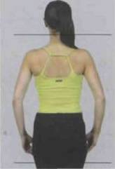
Группу мышц, окружающую тело под линией талии, далее мы станем называть "центром силы". Когда вы сидите или стоите, основная нагрузка приходится на мышцы поясницы. Это приводит кпоявлению болей и нарушению осанки, способствует выпячиванию живота и образованию излишков жира вокруг поясницы, от которых мы избавляемся с таким трудом! Именно поэтому все упражнения системы Пилатес начинаются напряжением и подъемом области "центра силы".
4. Использование визуальных образов. Если просмотреть предлагаемые упражнения, то на первый взгляд покажется, что в них нет ничего нового — обычная гимнастика. Но в действительности это не так. Прочтите теоретическую часть, попробуйте понять философию метода Пилатеса и его принципы, внимательно изучите описание упражнений и методические рекомендации. Вы, несомненно, поймете, в чем состоит особенность и отличие этой системы от упражнений традиционных.

23
Очень многие тренируются только потому, что так принято, модно, что "должны", иногда за компанию, и в итоге приходит скука и, естественно, отказ от тренировок. Не все понимают, что занятия фитнесом улучшают самочувствие и стимулируют умственные способности, или просто-напросто не знают этого. А результат тот же — скука. Вспомните о многочасовых тренировках, когда ваши мысли витали далеко от того, что делало тело. Работая над телом без привлечения сознания, вы выполняете только половину тренировки, это наименее эффективный способ достижения цели. Ну и результаты, соответственно, далеко не блестящи.
Зрительный образ (визуализация) — относительно новая концепция в мире фитнеса, причем наиболее эффективная. Использование визуальных образов для привлечения сознания — самый быстрый способ получить доступ к сложной анатомической системе. Применяя визуальные образы, можно на подсознательном уровне использовать мышцы, не разбираясь в их строении и функциях.
5. Плавное выполнение упражнений без пауз и остановок.
В системе Пилатеса принципиально важен спокойный темп выполнения упражнений, плавный, без пауз и отдыха переход от одного движения к другому. Сосредоточение на изяществе движения исключает статические и изолированные движения и скоростной режим работы мышц, что гарантирует травмобезопасность тренировки по системе Пилатес. Преподаватель не задает темпа выполнения упражнений, занимающиеся выполняют их в комфортном для себя ритме.
Джозеф Пилатес полагал, что правильные движения должны стать столь же естественными для человека, как для животных. Например, прыгая вверх, кошка или антилопа растягивается буквально от головы до хвоста, полностью. И мы, когда идем, бежим или жестикулируем, делаем это без размышлений. Подсознательный ритм свойственен нам во всех повседневных движениях, и именно так разрабатывался метод Пилатеса. Цель последовательности программы состоит в создании естественного ритма и плавности движений. Достигнув прогресса в каждом упражнении и поняв, как следует двигаться плавно, можно постепенно увеличивать динамичность и энергичность выполнения движений без потери контроля над ними.
6. Точность.

24
Этап 1. Первое, что нужно сделать, - это выдохнуть через рот весь застоявшийся в легких воздух (рис.2). Соберите губы в трубочку, как будто хотите посвистеть, и медленно и равномерно выпускайте из себя весь воздух без остатка.
Этап 2. Опустошив легкие, остановитесь и сожмите губы. Не открывая рта, вдохните через нос так быстро и резко, как только можете, наполните легкие воздухом до отказа. Вы плавно втягиваете в себя одним дыханием весь воздух в комнате - а звук должен этому соответствовать. Представьте, что вы очень долго пробыли под водой и, наконец, вынырнули за глотком воздуха, а теперь вдыхаете через нос так быстро и сильно, как только, возможно. Представьте, как вы затягиваете воздух вглубь вашего тела, как им заполняются легкие сверху донизу. Вдыхайте агрессивно. Вдох - самая важная часть этого упражнения, потому именно он ускоряет аэробный процесс. А в этом случае вдох должен быть очень шумным. Если вы издаете звуки, похожие на работу пылесоса на самой высокой скорости, скорее всего, вы выполняете упражнение правильно.
Этап З. Когда ваши легкие заполнятся воздухом до отказа, и вы почувствуете, что больше не в состоянии вдыхать, немного приподнимите голову. Сожмите губы, закусите их, как будто распределяете по ним губную помаду. Сейчас вы резко выдохнете весь воздух, причем как можно ниже в диафрагме. Теперь широко раскройте рот и начинайте выдыхать. У вас должно получиться что-то вроде звуков «пах!», но звуки должны идти из диафрагмы, а не с губ или из горла. Освоить этот глубокий выдох довольно сложно, и вам может понадобиться не одна попытка, чтобы уловить его. В первый раз вы даже можете кашлянуть (из легких, а не из горла) и попытаться сымитировать правильный звук, будто он действительно исходит из глубины легких. Вы поймете, когда выдох сделан правильно, - «пах!» получится свистящим.
Этап 4. Выдохнув весь воздух, закройте рот и задержите дыхание. Продолжайте держать его в течение всего этапа. Наклоните голову, втяните живот и поднимите его вверх. Представьте, как ваш желудок и другие органы брюшной области буквально поднимаются под ребра. Это называется «втягиванием живота» и является частью упражнений, делающих живот плоским. Кроме того, втягивание живота массирует и стимулирует внутренние органы. Многие люди с нерегулярной менструацией или плохим контролем мочевого пузыря сообщают о значительных улучшениях. Если в этот момент положить на живот руку, вы почувствуете, что он совсем впалый, как будто
109
живота, массирует органы брюшной полости, что помогает справиться с проблемами кишечника.
Главная цель программы бодифлекса не потеря веса, а устранение дряблости мышц и увеличение энергичности человека. Дыхание и движение являются основными составляющими бодифлекса [22,25].

Техника бодифлекса.

До того как начать и изучать метод бодифлекс встаньте, положите руку на живот и вдохните и выдохните так, как вы делаете это обычно. Вскоре вы почувствуете огромную разницу между своим дыханием и тем, которое используется в бодифлексе.
Встаньте прямо, ноги на ширине плеч. А теперь представьте, что вы собираетесь сесть на стул. Нагнитесь вперёд, опираясь руками на ноги, слегка согнутые в коленях. Ваши ладони находятся примерно на два с половиной сантиметра выше коленей. Смотрите прямо перед собой. Сейчас вы немного похожи на волейболиста, который ждёт броска противника. В этой позе вам будет легче выполнять последнюю часть упражнений, втягивание живота (рис. 1).

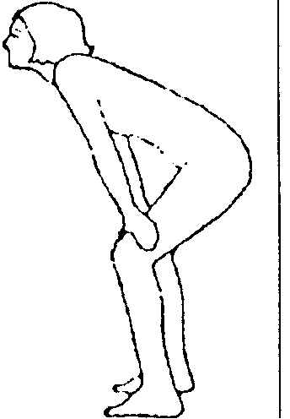
Рис.1
Техника бодифлекса состоит из 5 этапов (рис. 2).
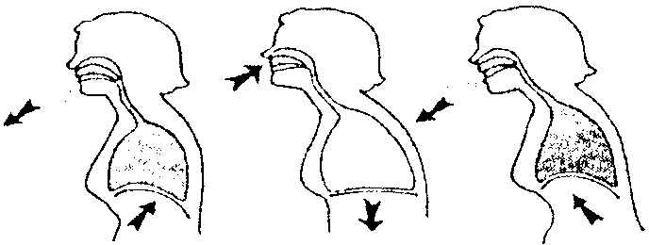
Рис.2.
108
Каждое движение в системе Пилатеса имеет цель, не существует маловажных рекомендаций и мелочей. Упущение любой детали отразится на эффективности всего упражнения.
Пилатес считал, что выполнение даже одного движения точно и совершенно принесет больше пользы, чем нескольких упражнений с неточностями. Если заниматься именно так, то время овладения программой Пилатес непременно сократится. Только технически правильное и точное выполнение движений положительно влияет на организм в целом, улучшает состояние здоровья, позволяет избежать травм и перегрузок.
7. Правильное дыхание.
Стремясь достигнуть идеально работающей системы оздоровления, Джозеф Пилатес разработал метод очищения кровотока через насыщение легких кислородом. Использование полного вдоха и выдоха позволяет очистить легкие, и организм пополняется свежим воздухом, активизируя и оживляя работу всех систем организма. Правильное дыхание помогает также контролировать движения, как во время занятий, так и в повседневной жизни.
Важно отметить, что напряжение мышц при выполнении упражнений всегда происходит на выдохе. В некоторых тренировочных методиках, включая и систему Пилатес, а при неправильном выполнении упражнений, усилия предпринимаются на вдохе. Это приводит к мышечному перенапряжению.
Обучение правильному дыханию по методике Пилатес — достаточно сложный процесс. Главное — помнить, что ритм дыхания при выполнении упражнении должен практически совпадать с ритмом обычного дыхания человека: при этом частота сердечных сокращений сохраняется или незначительно повышается. Если вы выполняете сложное для себя движение, прикладывая чрезмерные усилия, дыхание инстинктивно задержится и ваше кровяное давление повысится.
Обычно мы дышим животом, когда на вдохе легкие расширяются, диафрагма опускается, и живот слегка выпячивается вперед. Такое дыхание называется брюшным и наиболее часто встречается у женщин. В тренировке Пилатес акцент ставится на развитие мышц "центра силы", поэтому пресс должен постоянно оставаться в напряжении и не двигаться. Показателем слабости мышц живота является его выпячивание во время приложения усилия. Вот почему в системе Пилатеса применяется техника грудного (реберного) дыхания.
25
Если вам сложно одновременно сосредоточиться и на движении и на дыхании, то сначала изучите технику правильного дыхания, овладейте ею, а затем осваивайте технику упражнений в сочетании с необходимым ритмом дыхания.
Приведем несколько упражнений для освоения техники грудного дыхания. Некоторые из них можно сначала выполнять перед зеркалом.
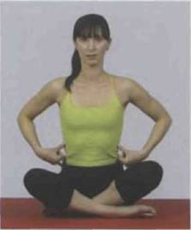
1. В положении сидя на стуле или на полу со скрещенными ногами поместите ладони на ребра. Концентрируясь на неподвижности живота, дышите, чувствуя, как ребра раздвигаются в стороны под руками. Вдох и выдох выполняйте на 2 счета, повторите несколько раз. Далее замедлите вдох и выдох до 4 счетов, повторите несколько раз. Затем замедлите дыхание до 8 счетов на вдох и выдох. Старайтесь дышать только грудью, ощущая, что живот остается неподвижным, а ребра расходятся на вдохе в стороны и сходятся к

26
УПРАЖНЕНИЕ 25.

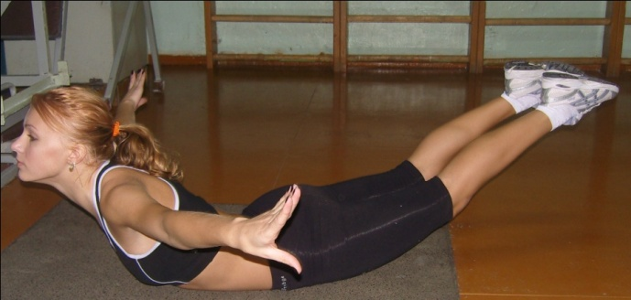

И.п. – лёжа на животе, руки в стороны. Прогнуться, ноги приподнять над полом, вернуться в и.п.

ГИМНАСТИКА БОДИФЛЕКС.

Бодифлекс – программа, основанная на принципе сжигания жировых отложений и образования мышечной массы специальным аэробным дыханием в сочетании с изометрическими, изотоническими и растягивающими позами.
Доказано, что кислород является «нелекарственным чудом». Сегодня по всему миру люди начинают понимать, какой чудодейственной силой обладает этот элемент. Кислородная терапия стала настолько популярной, что появились кислородные бары, крема, коктейли и многое другое. Добавочный кислород помогает справиться со многими проблемами – лишним весом, недостатком энергии, ослабленным здоровьем. В основе бодифлекса лежит ускоренное аэробное дыхание, которое обогащает организм кислородом.
Бодифлекс – очень практичная, легкая в применении и эффективная программа для сбрасывания веса и укрепления, подтягивания дряблых мышц. Дыхательные упражнения прекрасно расслабляют и в то же время увеличивают доступ кислорода ко всем частям тела. Обогащение крови кислородом помогает вывести токсины из организма и удерживать вирусы и бактерии на безопасном уровне, потому что они не могут размножаться в крови обогащенной кислородом. Активизируя лимфатическую систему, кислород способствует увеличению выработки естественных болеутоляющих средств – эндорфинов. К тому же бодифлекс укрепляет мышцы

107
УПРАЖНЕНИЕ 22.

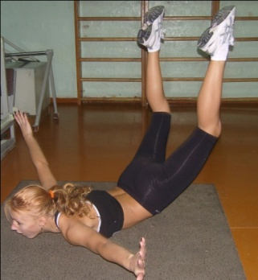

И.п. – лежа на животе прогнувшись, руки в стороны, ноги приподняты над полом. Перекаты вперёд-назад.

УПРАЖНЕНИЕ 23.

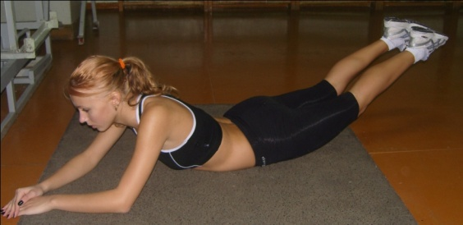
И.п. – лежа на животе с опорой на предплечья. Поднимание и опускание ног.

УПРАЖНЕНИЕ 24.
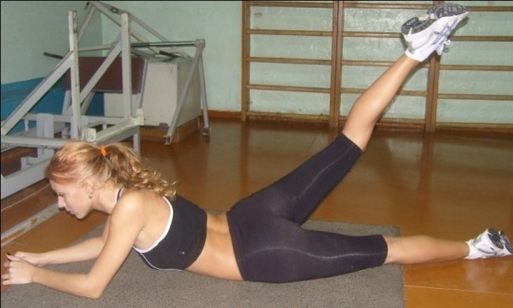

И.п. – лёжа на животе с опорой на предплечья. Мах левой ногой назад, прогибаясь в пояснице, вернуться в и.п. мах правой.
106
центру на выдохе. Представьте, что у вac на талии завязан пояс, затягивающий ее примерно на треть.
2. Положите руки на талию, поместив большие пальцы на нижние ребра, а мизинцами коснитесь таза, выполняя вдох и выдох на 8 счетов каждый, почувствуйте, как увеличивается расстояние между мизинцем и большим пальцем. Грудь должна подниматься вверх, а живот — оставаться неподвижным.

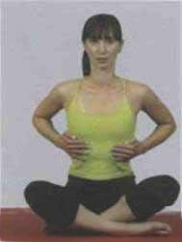
3. Лежа на спине, согните колени, вытяните руки вдоль корпуса. Сделайте движение, словно полощете рот водой, кончиком языка потянитесь к небу, что поможет расслабить мышцы шеи.
Постарайтесь опустить плечи на пол, сведите лопатки. Почувствуйте на полу затылок, лопатки, копчик и стопы. В этом положении положите одну руку на живот, другую на грудь. Выполняя вдох, представьте, что ребра и плечи словно растекаются в стороны. На выдохе потяните ребра и лопатки к центру спины и вниз к копчику, словно выжимая воздух из легких. При вдохе не поднимайте грудную клетку вверх, представьте, что на груди лежит тяжелая плита, и поэтому ребра могут двигаться только в стороны. Рука на груди двигается к подбородку, а не поднимается к потолку. Рука на животе остаетсянеподвижной. Дышите непрерывно: вдыхайте через нос, выдыхайте через рот. Продолжительность и вдоха и выдоха составляет 5 секунд.

27
Если при разучивании сложных упражнений вам трудно дышать правильно, возвращайтесь к этим описаниям.
8. Регулярность тренировок.
Систематичность и регулярность тренировок также играет важную роль в достижении результатов по программе упражнений системы Пилатес.
Пилатес — это комбинированная система, воздействующая на менталитет человека, его разум, интеллект, одновременно успешно развивающая силу, гибкость, выносливость и координацию движений. В сочетании с любым видом кардиотренировки (ходьба, бег, аэробика, аква-аэробика и т. д.), она составит совершенную систему.
Продолжительность одного занятия колеблется от 45 до 90 минут и зависит от уровня подготовленности занимающихся.
Система Пилатес предполагает групповые и индивидуальные занятия. В среднем человек, занимающийся 2-3 раза в неделю по системе Пилатес, сможет увидеть первые положительные результаты уже через 10-12 занятий. На результат повлияют начальный уровень подготовки, количество занятий в неделю, включение в тренировочный процесс других видов двигательной активности, наличие каких-либо травм или хронических заболеваний [4,25,26,27,28].

Комплекс упражнений.

HUNDRED (СОТНЯ)

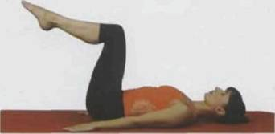

28
И.п. – сидя на полу, широко разведя ноги в стороны, оттянув носки. Поднять правую ногу в сторону, опустить в и.п., то же левой.

УПРАЖНЕНИЕ 20.

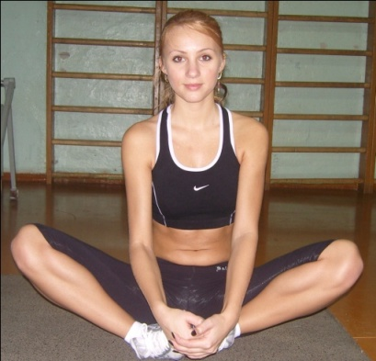

И.п. – сед по-восточному (стопа к стопе) с захватом руками стоп. Пружинящие движения коленей в стороны.

УПРАЖНЕНИЕ 21.

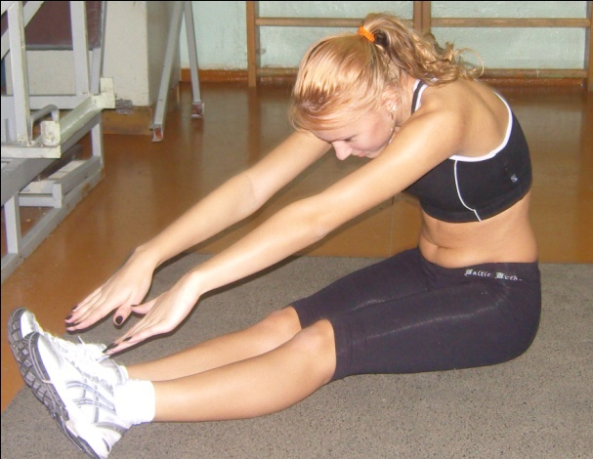
И.п. – сидя на полу, ноги вместе. Пружинящий наклон вперёд, голова опущена. Пружинящий наклон вперёд, голова прямо.

105
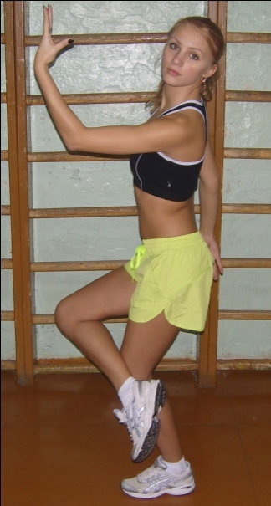
И.п. – ноги на ширине плеч спина прямая, живот втянут, руки вдоль туловища. Скачок на левой, правая нога в сторону, руки в стороны, небольшой наклон влево; скачок на правой, левую руку назад, правую согнуть перед грудью. То же с другой ноги.

УПРАЖНЕНИЕ 18

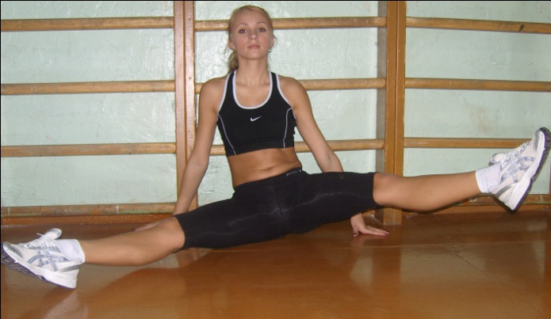

104

1. И.п. – лежа на спине, ноги согнуты в коленях под прямым углом, бедра держите вертикально. Сделайте глубокий вдох, на выдохе максимально приблизьте грудь и живот к спине.
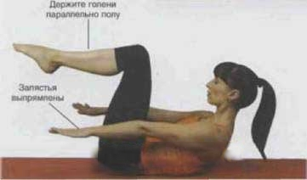
2. Сохраняя ощущение некоего веса, прижимающего ваш корпус к полу, поднимите голову так, чтобы увидеть пупок. Важно, чтобы скручивание корпуса происходило в верхней его части, а не в области шеи. Поднимайте корпус до тех пор, пока нижний край лопаток остается платно прижатым к полу. Потянитесь руками в направлении от тела, начиная вытяжение от плеча, словно вы хотите достать противоположную стену мизинцами. Для обеспечения стабилизации нижней части спины держите ягодицы в напряжении, колени сведите вместе. Максимально отводите плечи от ушей для растяжения мыши шеи и усиления концентрации внимания на мышцах брюшного пресса.

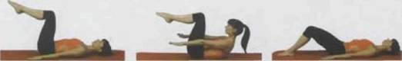

3. Выполните ударные движения прямыми руками, споено стремясь взбить брызги на поверхности воды. В локтях и запястьях держите руки прямо, выполняйте движения не касаясь пола, на высоте 10-15см от него. На пять счетов (ударов руками) выполняйте вдох, на пять счетов — выдох. Сохраняйте максимальный подъем корпуса, неподвижность плеч, контролируйте стабильность живота, дышите грудью. На начальном этапе делайте выдох на каждый удар руками, что позволит сконцентрироваться на неподвижном положении живота и плеч. Если вам тяжело удерживать голову поднятой вы чувствуете

29
дискомфорт в области шеи, то опустите голову на пол или подложите маленькую подушечку или скрученное полотенце под голову, необходимо исключить напряжение. Начните с 20 или 30 дыхательных движений и постепенно увеличивайте их количества до 100. Со временем выполняйте более длительные по времени выдохи, что позволит улучшить выносливость дыхательной системы.
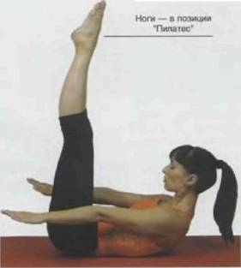
4. Продолжая удары руками, попробуйте выпрямить ноги вверх. Голову и грудной отдел нужно держать поднятыми на протяжении дыхательных движений. Удерживайте спину плоской, живот втянутым, постоянно концентрируясь на приближении живота к спине. Не выпячивайте живот и не задерживайте дыхания во время выполнения упражнения.
30
И.п. – ноги на ширине плеч спина прямая, живот втянут, руки вдоль туловища. Поворот вправо, мах согнутой правой ногой, руки касаются колена, вернуться в и.п. и то же в другую сторону.

УПРАЖНЕНИЕ 16.
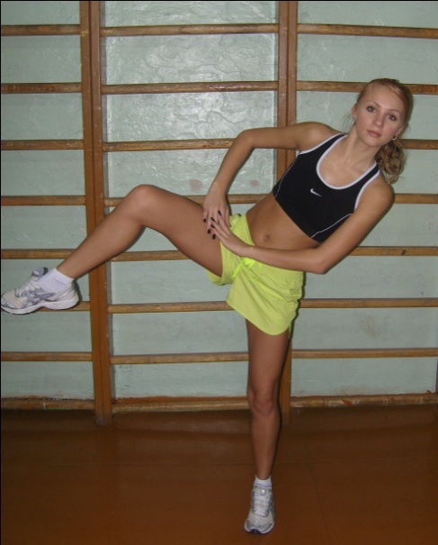
И.п. – ноги на ширине плеч спина прямая, живот втянут, руки в стороны. Махи согнутыми ногами в стороны, руки на бёдра.

УПРАЖНЕНИЕ 17.

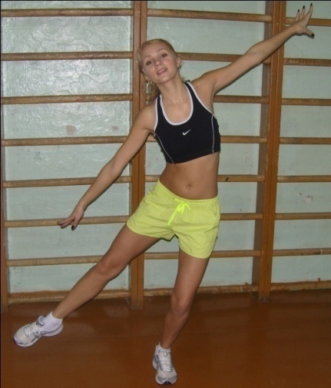
103
И.п. – основная стойка. Из основной стойки наклон вправо, выпрямляя правую руку, правая нога в сторону, локоть левой руки вверх, вернуться в и.п. То же в другую сторону.

УПРАЖНЕНИЕ 14.
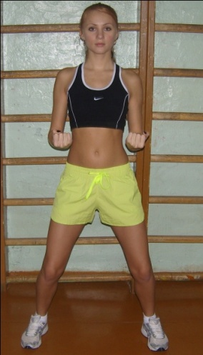
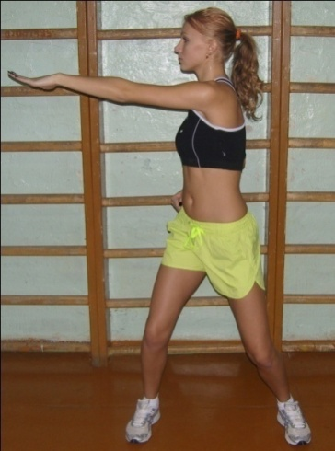

И.п. – полуприсед в стойке ноги чуть шире плеч, руки согнуты, предплечья параллельны полу, кисти сжаты в кулак ладонями вверх. С поворотом туловища влево резко разогнуть правую руку вперёд, ладонь вниз. Резко сгибая руку, повернуть туловище вправо в и. п. То же в другую сторону.

УПРАЖНЕНИЕ 15.

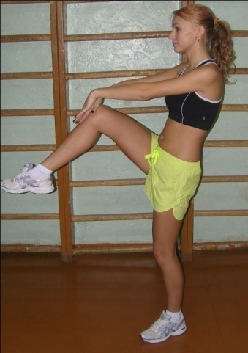

102

ROLL - DOWN (РАСКРУЧИВАНИЕ ВНИЗ).
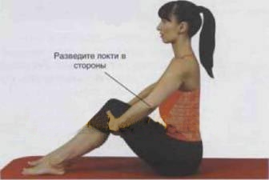
1. И.п. – сидя, спина прямая, ноги вместе, согнуты в коленях, стопы плотно прижаты к полу, руками обхватите бедра с внешних сторон.
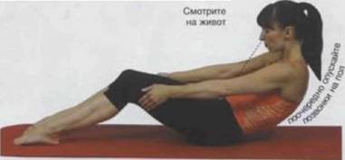

2. Плотно сведя колени, напрягите ягодицы. На вдохе приблизьте пупок к спине, а подбородок к груди. Максимально округлите нижнюю часть спины. Выпрямляя руки, постарайтесь коснуться поясницей пола.
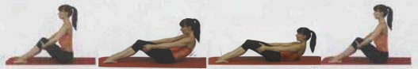

31
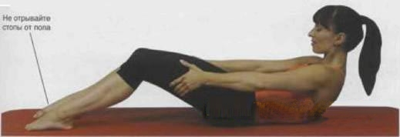

З. На выдохе вернитесь в исходное положение, сведите лопатки и потянитесь грудью и макушкой вверх. Убедитесь, что стопы достаточно отдалены от ягодиц, иначе положение ног будет мешать подъему корпуса вверх.
Методические указания:
* Для стабилизации нижней части корпуса держите ноги плотно сжатыми и приближайте пупок к позвоночнику.
* Выполняя упражнение, концентрируйтесь на мышцах "центра силы". Не выпячивайте живот и не задерживайте дыхание. Не прижимайте руки к корпусу, локти должны быть направлены в стороны.
* Облегчить стабилизацию нижней части корпуса можно, зажав мячик или маленькую подушечку между щиколоток.

ROLL-UP (СКРУЧИВАНИЕ НАВЕРХ)

В упражнении тренируются мышцы, образующие "центр силы" растягиваются мышцы задней поверхности бедер.
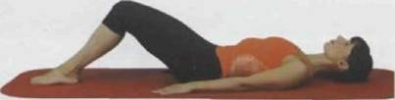

1. И.п. – лежа на спине, ноги согнуты в коленях, стопы плотно прижаты к полу, руки вдоль корпуса. Убедитесь, что стопы достаточно отдалены от ягодиц, иначе положение ног будет препятствовать подъему корпуса вверх.
32
И.п. – ноги на ширине плеч, наклон вперёд, руки прямые вниз. Рывком согнуть руки и отвести локти назад; выпрямляя руки, опустить вниз, мах прямыми руками назад. Темп выполнения от среднего до быстрого.

УПРАЖНЕНИЕ 12.
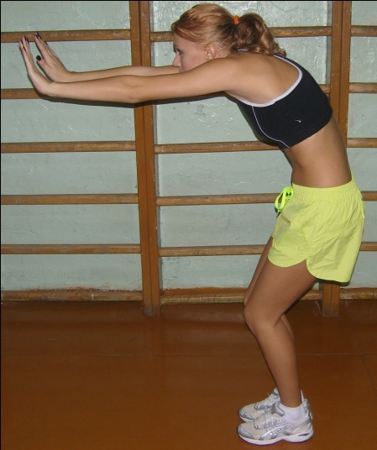
И.п. – полуприсед, руки вперед, кисти на себя. Округляя спину, выпрямить ноги и потянуться руками вперед.
УПРАЖНЕНИЕ 13.
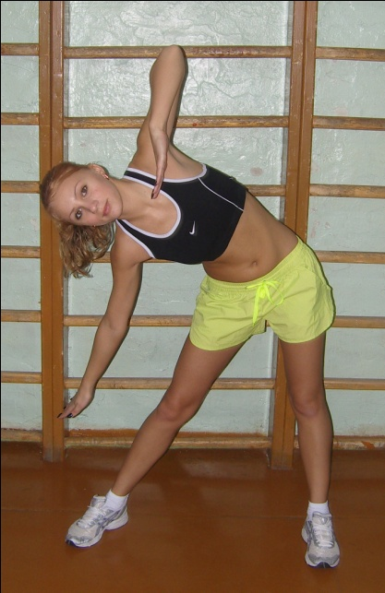

101
И.п. – ноги на ширине плеч, спина прямая, живот втянут, согнутые руки в стороны, предплечья вверх, ладони вперёд. Опустить предплечья вниз, ладони назад. Спина слегка округлена, живот втянут.

УПРАЖНЕНИЕ 10.

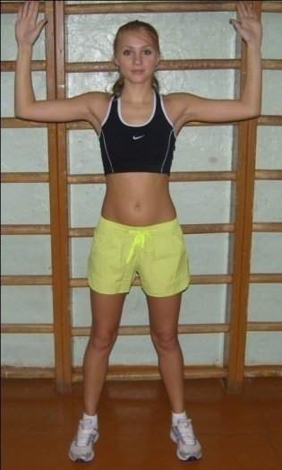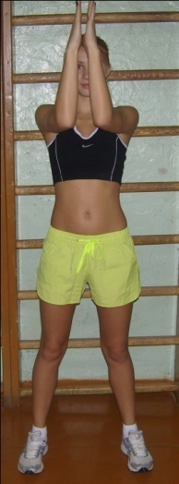

И.п. – ноги на ширине плеч, спина прямая, живот втянут, согнутые руки в стороны, предплечья вверх, ладони вперёд. Соединить предплечья и ладони.

УПРАЖНЕНИЕ 11.
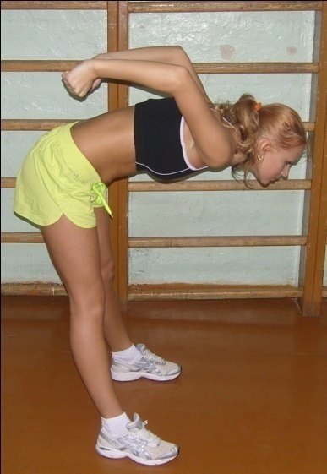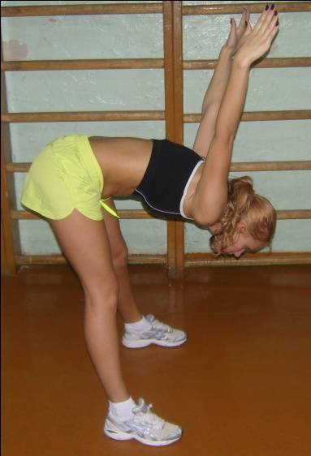
100
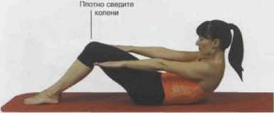

2. Плотно сведите колени, напрягите ягодицы. На вдохе выполните скручивание верхней части корпуса, начиная с приближения подбородка к груди. Не используйте плечи в начальной фазе отрыва от пола. Если вам тяжело подниматься вверх, можете держаться руками за ноги. Для стабилизации нижней части корпуса держите ноги плотно сжатыми и приближайте живот к спине.
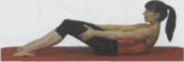
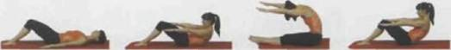

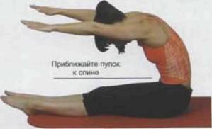

З. По окончании скручивания, на выдохе выпрямите ноги и потянитесь за руками вперед. Сохраняйте ощущение приближения
33
пупка к позвоночнику. Для достижения правильной техники соблюдайте следующую последовательность выполнения упражнения: приблизить подбородок к груди, грудь — над ребрами, ребра — над животом, живот — над тазом. Далее при растяжении вперед представьте, что вы хотите максимально отдалить корпус от таза, скручиваясь над ногами. Не расслабляйте корпус при наклоне вперед во время растягивания.
Методические указания:
* На протяжении всего упражнения концентрируйтесь на мышцах "центре силы". Не выпячивайте живот и не задерживайте дыхание.
* Не отрывайте стопы при скручивании вверх и опускании вниз. Для стабилизации нижней части корпуса держите ноги вместе, плотно сжав колени. Облегчить стабилизацию нижней части корпуса можно, зажав мячик или маленькую подушечку между щиколоток.
* Приближайте подбородок к груди при скручивании вверх и раскручивании вниз, чтобы не перенапрягать шею.

SINGLE LEG CIRCLES (КРУГИ НОГОЙ).

В упражнении развивается подвижность, сила и гибкость в тазобедренных суставах.
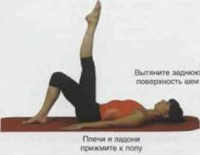
1. И.п. – лежа на спине, ноги согнуты в коленях, руки вытянуты вдоль корпуса, спина, стопы и плечи плотно прижаты к полу. Вытяните заднюю поверхность шеи. Упритесь ладонями в пол для дополнительной устойчивости. Выпрямите одну ногу вертикально вверх, слегка развернув ее наружу от бедра, что поможет стабилизировать спину, бедра и таз, а также снимет нагрузку с передней поверхности бедра путем вовлечении в работу ягодичных мышц.
34
УПРАЖНЕНИЕ 8.

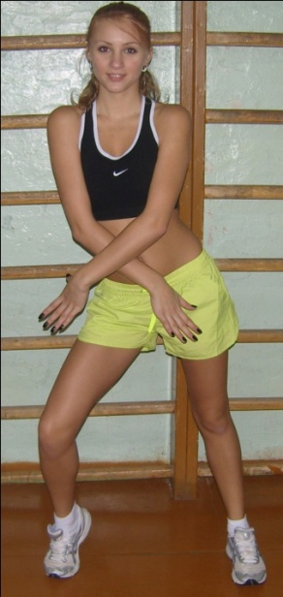
И.п. – ноги на ширине плеч, спина прямая, живот втянут, руки в стороны-книзу. Сгибая правую ногу, выводя таз влево, руки скрестно перед телом, вернуться в и.п. То же в другую сторону.
УПРАЖНЕНИЕ 9.
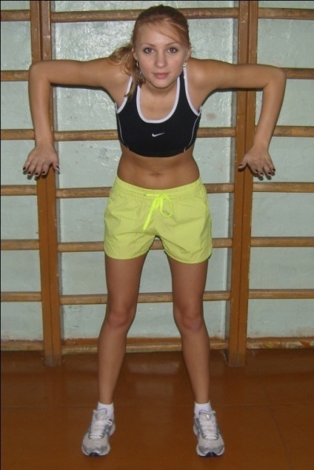

99
И.п. – ноги на ширине плеч, спина прямая, живот втянут, руки за спину. Поворот головы вправо, влево. Четко фиксируйте крайнее положение, сохраняйте правильную осанку: плечи опущены, живот втянут.
УПРАЖНЕНИЕ 6.
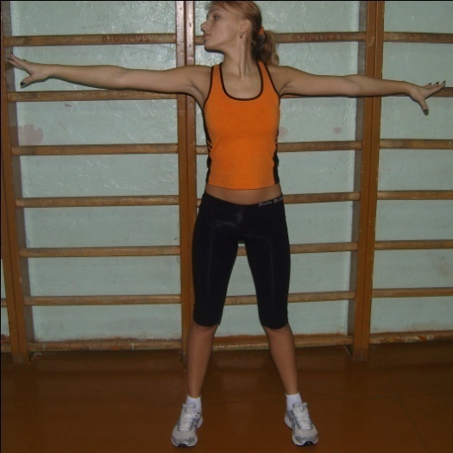
И.п. – ноги на ширине плеч, спина прямая, живот втянут, руки в стороны, голова вправо. Опуская, повернуть голову влево (по дуге). Темп выполнения – от медленного до среднего. То же в другую сторону.
УПРАЖНЕНИЕ 7.
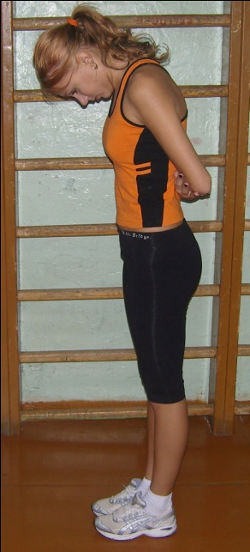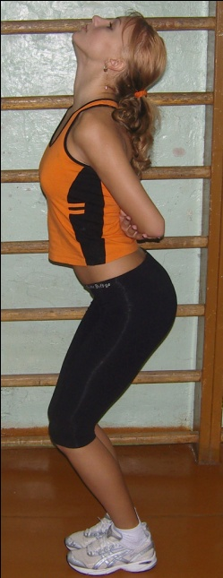
И.п. – основная стойка. Наклон головы вперёд, с небольшим полуприседом наклон головы назад.
98
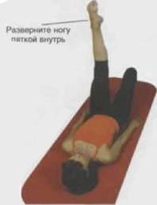
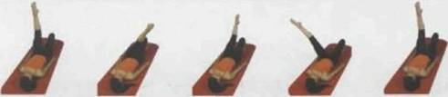

2. Выполните круг одной ногой, начиная движение внутрь, затем вниз и по кругувозвращая в исходное положение. Нога должна двигаться в тазобедренном суставе по небольшой амплитуде и не раскачиваться. Представьте, что ваша нога — прямой карандаш, и вы рисуете им на потолке ровные круги. Концентрируйтесь на неподвижности верхней части корпуса и контролируйте круговые движения ногой от "центра силы". Акцент в данном упражнении ставится на отсутствие раскачивания. Прижмите пупок к позвоночнику, поднимая ногу и при выполнении круга, но не отрывайте ягодицы от пола.
Методические указания:
* В дальнейшем очерчивайте круги больше. Постоянно контролируйте неподвижность положения таза. Не опускайте ногу настолько низко, чтобы поясница отрывалась от пола.
* Не разворачивайте колено внутрь при выполнении кругов, концентрируйтесь на внутренней поверхности колена. Желательно чувствовать работу внутренней и наружной поверхностей бедра так же, как и работу "центра силы".

35
Выполните 3-5 повторений. Вдох — на начальной фазе движения, выдох — на завершающей. Поменяйте направление кругового движения ноги, постоянно сохраняя стабильное положение таза, т. е. не позволяйте тазу раскачиваться во время выполнения кругов ногами. Повторите то же упражнение другой ногой.

ROLLING LIKE A BALL (ПЕРЕКАТЫ НА СПИНЕ).

Упражнение развивает силу мышц брюшного пресса, координацию и массирует спину.
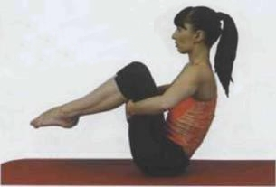
1. И.п. – сидя на полу, ноги согнуты в коленях и слегка разведены. Обхватите бедра с внешней стороны (но не под коленями) и оторвите стопы от пола до того момента, когда начнете балансировать на области копчика. Разведите локти.

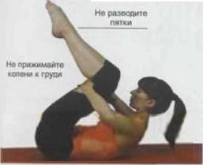
36
И.п. – ноги на ширине плеч, спина прямая, живот втянут, руки в сторону – книзу под углом 60. Скрестные маховые движения руками перед телом (правая, затем левая сверху). Мышцы напряжены, пальцы вытянуты. Темп от среднего до быстрого.
УПРАЖНЕНИЕ 4.

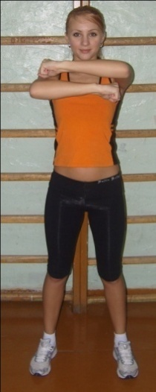
И.п. – ноги на ширине плеч, спина прямая, живот втянут, руки перед грудью, кисти сжаты в кулак. Рывки руками внутрь: правая над левой, левая над правой. Движение выполняется активно, резко.

УПРАЖНЕНИЕ 5.

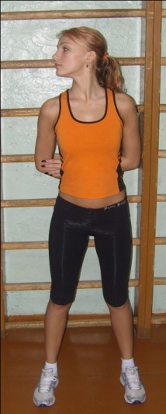
97
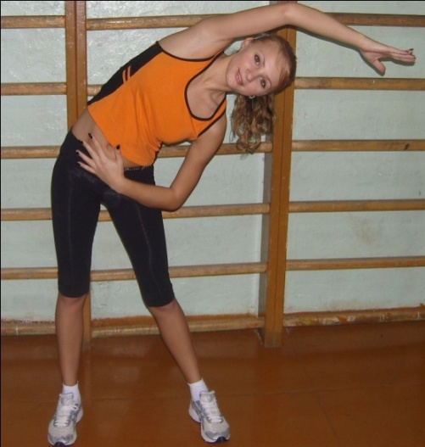
И.п. – ноги на ширине плеч, спина прямая, живот втянут, руки в стороны. Наклон вправо, левая рука вверх, правая перед телом. То же в другую сторону. Выполнить наклоны вправо, затем столько же раз влево, постепенно увеличивая амплитуду.

УПРАЖНЕНИЕ 3.
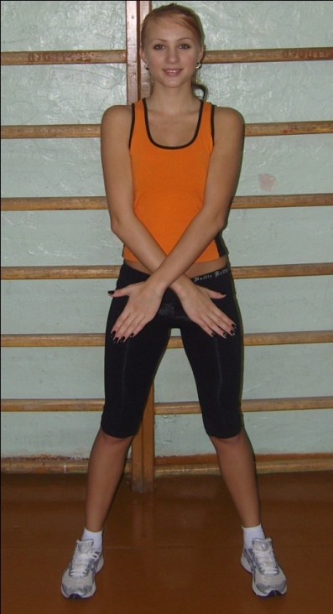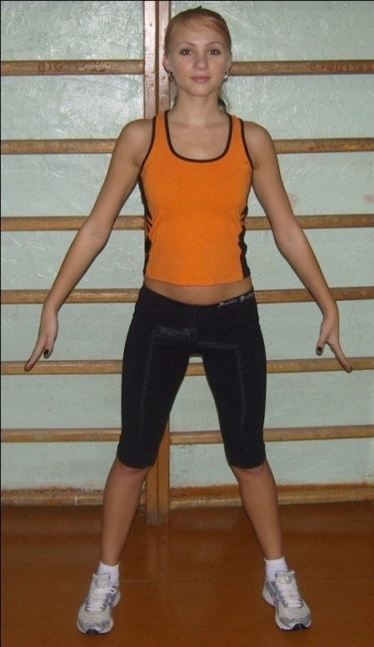
96
2. 3а счет приближения пупка к позвоночнику и подбородка — к груди максимально округлите корпус. Начните перекат назад, сохраняя ноги и положение корпуса в неизменном положении.
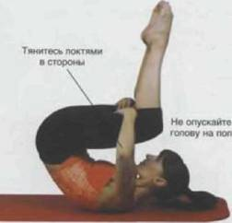
3. Перекатывайтесь назад только до края лопаток, но не до шеи. Не запрокидывайте голову назад, стараясь создать инерцию для движений. Движение должно осуществляться только за счет работы мышц брюшного пресса.
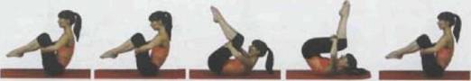4. Выполняйте вдох на перекате назад и выдох — на возвращении в положение сидя. Придавайте особое значение сохранению постоянного расстояния между грудью и бедрами во время перекатов, тянитесь локтями в стороны, что поможет включить в работу мышцы брюшного пресса. Каждый раз, возвращаясь в положение сидя, сделайте короткий перерыв, балансируя на области копчика, Не касайтесь стопами пола. Не закрывайте глаза, это приведет к потере равновесия.
Методические указания:
* Оценить освоение упражнения можно с помощью мяча, размером с баскетбольный, поместив его между животом и бедрами. Техника выполнения перекатов должна оставаться неизменной.
* Не запрокидывайте голову при перекате назад и не подергивайте ею во время переката вперед. Для безопасности

37
постоянно приближайте голову к коленям. Инерция — ключевой момент данного упражнения. Чем медленнее вы перекатываетесь назад, тем выше шанс избежать инерции при возвращении в положение сидя.
* Постарайтесь прочувствовать, как каждый позвонок поочередно прижимается к полу и поочередно отрывается от него. Держите живот втянутым и зафиксируйте положение головы и шеи на протяжении всей серии перекатов.

SPINE STRETCH FORWARD (РАСТЯГИВАНИЕ СПИНЫ ВПЕРЕД)

В упражнении работают глубокие мышцы брюшного пресса, улучшается подвижность спины и формируется правильная осанка.
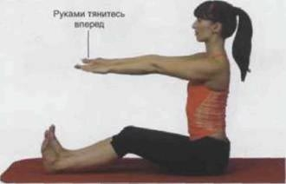
1. И.п. – сидя на полу, спина прямая, ноги разведены в стороны, чуть шире бедер. Для снятия напряжения с задней поверхности бедра слегка согните колени. Вытяните руки перед собой на высоте плеч, потяните стопы на себя. На вдохе максимально вытянитесь вверх.
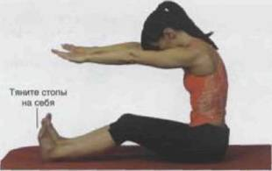
2. Приближая подбородок к груди, начните скручивание корпуса вперед. Приближайте пупок к позвоночнику во время всего движения.
38
- стоя для грудных мышц и плечевого пояса [16,17,28].

УПРАЖНЕНИЕ 1.

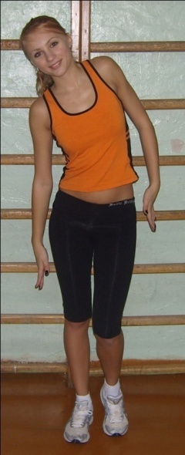

И.п. – основная стойка. Поочерёдное поднимание – опускание плеч в сочетании с поочередным сгибанием и разгибанием коленей.

УПРАЖНЕНИЕ 2

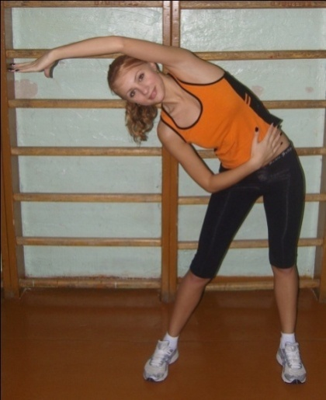
95
Punching Arms — «толчки, удары руками». В исходном положении руки на пояс. Поочередные удары руками вперед книзу (напоминают удары боксера), кисти в кулак.
Diagonal Punch — «диагональный удар» — в исходном положении руки (полусогнутые) впереди на уровне груди. С поворотом туловища руки скрестно вперед или вперед — вверх.
Deltoid Arms — «на дельтовидные мышцы» — в исходном положении руки внизу полусогнуты и напряжены, кисти сжаты в кулак. Поднять руки в стороны, предплечья впереди, вернуться в исходное положение.
Semicircle Arm — «полукруг» — дуга рукой перед телом, например, из положения правая рука в сторону, дугой руку влево. То же в обратном направлении.
Pendulum Arm — «маятник руками». Из исходного положения обе руки влево (правая полусогнута), дугой книзу, вправо.

Общеразвивающие упражнения:

1. В положении стоя:
- упражнения для рук и плечевого пояса в разных направлениях (поднимание — опускание, сгибания — разгибания, дуги и круги);
- упражнения для ног (поднимание — опускание, сгибание — разгибание в разных суставах, полуприседы, выпады, перемещение центра тяжести тела с ноги на ногу).
2. В положении сидя и лежа:
-упражнения для стоп (поочередные и одновременные сгибания и разгибания, круговые движения); - упражнения для ног в положении лежа и в упоре на коленях (сгибания — разгибания, поднимания — опускания, махи); -упражнения для мышц живота, в положении лежа на спине (поднимание плеч и лопаток, то же с поворотом туловища, поднимание ног — согнутых или с разгибанием);
-упражнения для мышц спины в положении лежа на животе и в упоре на коленях (небольшая амплитуда поднимания рук, ног или одновременных движений руками и ногами с «вытягиванием» в длину).
3. Упражнения для растягивания:
-в полуприседе для задней и передней поверхностей бедра;
-в положении лежа, для задней, передней и внутренней поверхностей бедра;
-в полуприседе или в упоре на коленях для мышц спины;
94
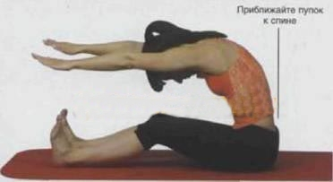

З. На выдохе потянитесь верхней частью корпуса вперед, создавая сопротивление растяжению за счет втягивания живота. Бедра должны оставаться неподвижными постоянно. Не сводите колени при растяжении вперед, думайте о натяжении пальцев ног на себя. Не расслабляйте корпус при растягивании спины вперед. Сосредоточьтесь на оппозиционном растягивании: руками тянитесь вперед, одновременно максимально приближая живот к спине.

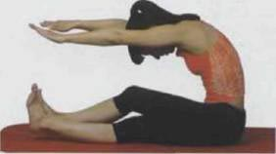
4. Со временем попробуйте полностью выпрямить одну, затем другую ногу во время выдоха и растяжения спины вперед.
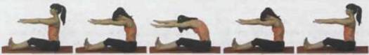
5. На вдохе выполните раскручивание спины вверх, представляя поочередное прижимание позвонков к стене за вами. Во время раскручивания корпуса вверх опустите плечи вниз, максимально отводя их от ушей, это снимет нагрузку с мышц задней поверхности
39
шеи. Вернувшись в положение сидя, выдохните. Опустите плечи максимально вниз и вытяните спину, старайтесь сделать ее плоской, представляя ее прижимание к стене за вами. Потянитесь макушкой к потолку.
Методические указания:
* Правильное дыхание — ключ к хорошему растягиванию, не задерживайте дыхание, это вызовет большое напряжение тела.
* Во время растяжений вперед, из положения сидя с прямой спиной, движение должно начинаться от "центра силы", а при подъеме вверх нельзя начинать движение с головы (голова поднимается последней).
*Выполняйте базовый курс до тех пор, пока не почувствуете уверенности в полном освоении программы и готовности и выполнению более сложных упражнений. Используйте этот комплекс в качестве разминки, зарядки или тренировки.

SEAL (ТЮЛЕНЬ).

Упражнение развивает силу мышц брюшного пресса, координацию, действует аналогично массажу спины.
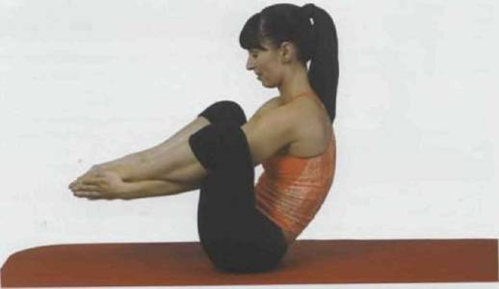
1. И.п. – сидя на полу, колени подтянуты к груди и разведены на ширину плеч, стопы плотно прижаты друг к другу. Обхватите щиколотки изнутри, оторвите стопы от пола, балансируя на копчике. На вдохе сконцентрируйтесь на приближении пупка к позвоночнику и одновременном его подъеме вверх.

40
Rowing Arms — «гребля». В исходном положении руки согнуты чуть ниже уровня груди, кисти в кулак вместе. Разогнуть руки вперед — наружу, поворачивая кисть ладонью книзу, и вернуться в исходное положение.
Front Laterals — поднимание рук вперед. В исходном положении руки внизу, почти прямые. Не сгибая рук, поднять их вперед до уровня плеч (допускаются разные положения кисти в исходном положении и во время движения).
Side Laterals — поднимание рук в стороны. В исходном положении руки внизу, почти прямые, кисть внутрь. Не сгибая рук, поднять их в стороны до уровня плеч (допускаются разные положения кисти во время движения).
Rolling Anns — из исходного положения руки скрестно, вперед — вниз развести руки в стороны — вниз и вернуться в исходное положение. В этом упражнении можно изменять амплитуду и направление разгибания рук, а также положение кисти.
Shoulder Pull — «тянуть к плечам» — из исходного положения руки вперед (полусогнуты), кисти в кулак, согнуть руки к плечам, кисти спереди, локти в стороны. Вернуться в исходное положение.
Swinging Anns — «маятник» — поочередные сгибания и разгибания рук круговыми движениями перед телом.
Overhead Press — «давить затылок». Из исходного положения руки к плечам, локти в стороны, немного разогнуть и согнуть руки (акцентировано, с усилием).
Butterfly — «бабочка». В исходном положении согнуть руки вперед, предплечья вверх. Развести локти в стороны, вернуться в исходное положение, удерживая предплечья вертикально.
Criss Cross — «скрещения». В исходном положении руки скрещены внизу на уровне бедер, локти прижаты к туловищу. Поворачивая кисть кверху, развести руки в стороны и вертикально тянуться в исходное положение.
Chest Press — «давить грудную клетку». Из исходного положения руки к плечам, кисти впереди, локти вниз. Немного разогнуть и, пружиня, согнуть руки (акцентировано, с усилием). Могут быть выполнены и другие варианты движений: 1) при полуразгибании рук поднять локти в стороны и вернуться в исходное положение; 2) при полуразгибании рук отвести кисти в стороны, затем вернуться в исходное положение; 3) скрещения согнутых рук на уровне плеч.

93
2 — шаг левой ногой вправо сзади (скрестно);
3 — шаг правой ногой в сторону;
4 — приставить левую ногу к правой.
Cross — «крест» — вариант скрестного шага с перемещением вперед. Выполняется из стойки на 4 счета.
1 — шаг правой ногой вперед;
2 — окрестный шаг левой ногой перед правой;
3 — шаг правой ногой назад;
4 — шагом левой ногой назад, принять исходное положение.

Термины движений рук, используемые в аэробике.

Walking arms — обычные движения рук при ходьбе.
Clap Hands — хлопки перед телом над головой, на уровне груди, справа (слева) или внизу.
Biceps Curl — сгибание рук для бицепса. В исходном положении руки внизу (прижаты сбоку к туловищу), кисти сжаты в кулак. Сгибание и разгибание рук в локтевых суставах. При сгибании кисть поворачивается ладонной стороной к плечу. Возможны варианты исполнения этого упражнения, например, вращение предплечьями (дуга предплечья внутрь).
Triceps Curl – сгибание рук для трицепса. В исходном положении руки отведены назад–книзу и согнуты в локтях. Разгибание и сгибание рук Triseps Kick Back – в исходном положении кисти на груди сжаты в кулак. Разогнуть руки в стороны или вперед в стороны (по диагонали) и слегка повернуть кисти внутрь. Затем вернуться в исходное положение. Можно чередовать направление при разгибании рук.
Triceps Kick Side — в исходном положении кисти на поясе, сжаты в кулак. Разогнуть руки в стороны — вниз, слегка поворачивая кисти внутрь, и вернуться в исходное положение.
Pumping Arms — «насос» — качание руками — в исходном положении руки согнуты чуть ниже уровня груди, кисти в кулак вместе. Разогнуть руки вниз и вернуться в исходное положение.
Funky Arms — «фанки» — в исходном положении руки к плечам, локти вниз — в стороны, пальцы врозь. Разогнуть руки вниз и вернуться в исходное положение.
Upright Row — «вертикальная гребля». В исходном положении руки внизу почти прямые, кисти внутрь. Дугами внутрь, согнуть руки и поднять кисти к плечам. Разгибая руки, вернуться в исходное положение.
92
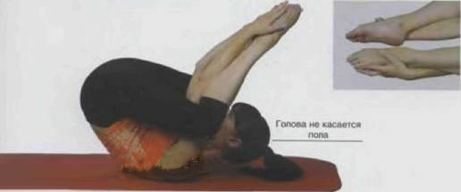

2. Выполните перекат назад на лопатки, не изменяя положения ног. Не перекатывайтесь на шею. Балансируйте на лопатках, слегка заводя ноги за голову. При заведении ног за голову можно их слегка выпрямлять, но не меняйте угол между корпусом и бедром. Во время балансирования на лопатках выполните три хлопка пятками, как тюлень ластами.
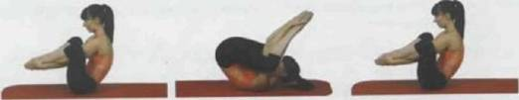

3. На выдохе вернитесь в положение сидя, приближая подбородок к груди. Для подъема тянитесь стопами вперед.
Методические указания:
* Сохраняйте баланс в обоих положениях и не касайтесь стопами пола.
* Ключевой момент данного упражнения— способность расслабляться и получать удовольствие от движения. Это упражнение в шутку называют "десертом" основного курса упражнений Пилатес, поскольку оно вызывает приятные ощущения после напряженной работы. Поэтому не напрягайте плечи и ноги, выполняя перекаты, контролируйте "центр силы" и дыхание при перекатах назад и подъемах
* Сначала можно исключить хлопки пятками в положении на лопатках, выполняя их только в положении сидя. По мере освоения выполняйте упражнение полностью.

41
* Если чувствуете дискомфорт или боль в шее, пропустите упражнение.

OPEN - LEG ROCKER (КРЕСЛО-КАЧАЛКА).

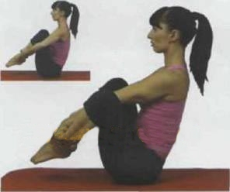
Упражнение действует аналогично массажу спины, способствует развитию гибкости, укрепляет мышцы спины и задней поверхности бедер.
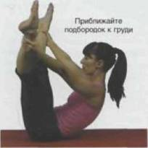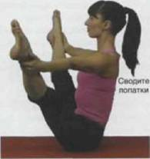

1. И.п. – сидя на полу, ноги согнуты в коленях, колени разведены на ширину плеч. Обхватите ноги за щиколотки с внешней стороны. Втяните живот, приближая пупок к позвоночнику, отклонитесь назад и оторвите стопы от пола, балансируя на копчике. Выпрямите ноги вверх к потолку в V -позицию сохраняя равновесие, руки должны быть прямыми.
42
2 — продолжить аналогичное движение с другой ноги назад (в положении полуприсед ноги врозь, носки ног прямо или повернуты наружу);
3—4 — выполнить поочередно два шага назад (с правой ноги) и вернуться в исходное положение.
Polka — полька — переменный шаг, выполняемый легкими прыжками. Сделать подскок на левой ноге, правую поднять вперед. При каждом последующем повторении цикла происходит смена ноги;
1 — скользящий шаг правой ногой;
«и» — приставить левую ногу сзади;
2 — шаг правой ногой вперед. Повторить весь цикл движений с другой ноги.
Scottish — сочетание шагов с подскоком на одной ноге. Выполняется на 4 счета.
1—3 — три шага вперед (правой — левой — правой);
4 — подскок на правой ноге, другую согнуть вперед. Движение можно выполнять и на шагах назад.
Slide — скольжение. Шаги в любом направлении, выполняемые со скольжением стопой по полу.
Pone — поочередные шаги вперед и назад — «пони». Выполняется на счет 1 — «и» — 2.
1 — шаг правой ногой вперед, упор сзади на левую полусогнутую ногу;
«и» — передавая тяжесть тела назад, оттолкнуться правой ногой (согнуть ее вперед);
2 — шаг правой ногой.
Чаще всего это движение выполняется на прыжках.
1 — прыжок на правую ногу вперед, левую согнуть назад;
«и» — прыжок на левую ногу назад, правую согнуть вперед;
2 — повторить счет «1».
Cha-Cha-Cha — часть основного танцевального шага «ча-ча-ча». Тройной шаг — вариант шагов с дополнительным движением между основными счетами музыки. Может выполняться на месте и с продвижением в сторону. Часто используется для «смены ног».
1 — шаг правой;
2 — шаг левой;
3 — шаг правой.
Twist Jump — прыжки на двух ногах со скручиванием бедер.
Grape Wine — скрестный шаг в сторону. Выполняется на 4 счета.
1 — шаг правой ногой в сторону;
91
3 — передавая тяжесть тела на правую ногу, встать на нее;
4 — вернуться в исходное положение (стойка ноги врозь). Затем можно повторить движение, но с шагом назад. В соответствии с танцевальным стилем шаги выполняются с покачиванием бедрами.
Версия этого шага, выполненная со скачками, называется Rock Step.
Pivot Turn — поворот вокруг опорной ноги (Pivot — точка вращения). Выполняется на 4 счета. Одна нога все время остается на месте, другая движется вокруг нее.
1 — шаг правой ногой вперед (на всю стопу), тяжесть тела на обе ноги. Продолжая движение, передать тяжесть тела на правую ногу и выполнить поворот налево кругом (движение начинается с пятки);
2 — не разгибая опорную ногу, передать тяжесть тела (шагнуть) на левую;
3—4 — повторить движение 1—2 и вернуться в основное направление. Этот шаг хорошо сочетается с движением мамбо.
Pendulum — прыжком смена положения ног («маятник»). Прыжки выполняются на 4 счета.
1 — прыжок на одной ноге, другую поднять в сторону — вниз;
2 — прыжок на две ноги;
3—4 — повторить движение в другую сторону. Более подготовленные занимающиеся могут выполнять прыжки без промежуточного перехода на две ноги (с ноги на ногу). Движение «маятник» можно выполнять и в направлении вперед — назад.
Chasse, Gallop — галоп. Чаще всего выполняется в сторону. Выполняется на счет 1-2. И. П. – правая нога в сторону (колени слегка согнуты).
1 — приставляя левую ногу к правой (подбивая левой ногой правую), выполнить прыжок вверх.
2 – в безопорной фазе ноги прямые, приземляясь, перекатиться на всю стопу и слегка согнуть колени, затем правая снова скользит в сторону — вниз.
Two Step — переменный шаг. Выполняется на счет 1 — «и» — 2.
1 — шаг правой ногой вперед;
«и» — приставить левую к правой;
2 — шаг правой ногой вперед, левая сзади на носке. Затем движение повторить с другой ноги.
V-Step — разновидность ходьбы в стойку ноги врозь, затем вместе. Направление шагов напоминает написание английской буквы «V». Выполняется с передвижением вперед или назад.
1 — с пятки шаг правой ногой вперед — в сторону, колени согнуты;
90
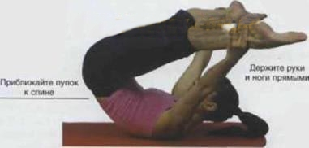
3. На вдохе, приближая пупок к позвоночнику, начните перекат назад. Не запрокидывайте голову назад, стараясь создать инерцию для движений, приближайте подбородок, к груди. Держите ноги и руки прямыми, для переката используйте только мышцы "центра силы".
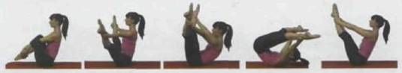
4.Выполните перекат назад, пока не коснетесь пола лопатками. Не перекатывайтесь до шеи. Сохраняйте расстояние между стопами и угол в тазобедренном суставе неизменными. На выдохе вернитесь в исходное положение, удерживайте подбородок приближенным к груди. Балансируйте в верхней точке после каждого переката.
Методические указания:
* Не запрокидывайте голову при перекате назад и не подергивайте ею во время переката вперед для создания инерции.
* Основа заключается в том, чтобы научиться выполнять перекат только за счет мышц брюшного пресса и исключить перенапряжение при подъеме вверх каждый раз. Динамика — ключ к успеху. И перекат назад, и возвращение в положение сидя начинайте, втягивая живот.
* Представьте, что ездите в кресле-качалке с высокой спинкой, которая запрокидывается назад и немедленно возвращается обратно.
* Для начала только выпрямляйте ноги и балансируйте без переката назад. Затем добавьте перекат с прямыми ногами, держитесь не за щиколотки, а за середину голеней, но не под коленями.
* Для усложнения упражнения выполните такой же перекат, не держась за ноги (руки свободно лежат на щиколотках).
43
* Другой вариант усложнения — перекат со сведенными ногами, что усилит растяжение задней поверхности ног.

HEEP ROTATION (ВРАЩЕНИЕ БЕДЕР).

Упражнение готовит к выполнению CORKSCREW, развивает подвижность и силу тазобедренных суставов, улучшает гибкость.
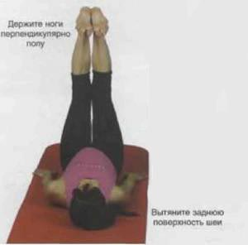
1. И.п. – лежа на спине, ладони и плечи прижаты к полу. Выпрямите ноги вверх и плотно сведите их, натяните стопы на себя и тянитесь пятками вверх.
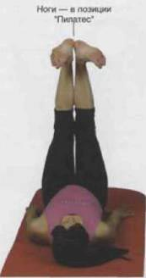
44
Double Step Touch — два приставных шага в сторону.
Push Touch, Toe Tap — выполняется на 2 счета.
1 — одна нога без переноса веса тела выставляется в любом направлении, носок касается пола — «теп» (tap — легкий стук);
2 — вернуться исходное положение.
Side to Side, Pile Touch, Side Tip, Open Step — разновидность ходьбы в стойке ноги врозь или перемещение с ноги на ногу. Второй вариант движения выполняется на 2 счета из полуприседа ноги врозь.
1 — передать тяжесть тела на одну ногу, колено полусогнуто, но без дополнительного приседания, пятка на полу;
2 — носок свободной ноги «давит» на пол, притопывает (tip). Это же движение можно выполнять полуприседая и вставая, как бы пружиня.
Hopscotch, Curl, Leg Curl — сгибание голени назад. Движение выполняется шагом в сторону (ноги врозь чуть шире плеч) на 2 счета.
1 — передать тяжесть тела на правую ногу, с небольшим приседанием, пятка на полу, другая нога прямая в сторону на носок;
2 — левую ногу согнуть назад (отвести бедро в сторону — назад и согнуть голень по направлению к ягодичной мышце);
3—4 — движение повторить в другую сторону.
Вариантом этого движения может быть двукратное или четырехкратное сгибание одной и той же голени назад. В этом случае меняется порядок движений. 1 — согнуть голень назад;
2 — разгибая, поставить ногу в сторону на носок, затем повторить движение нужное количество раз.
Heel Dig, Heel Touch — выставление ноги на пятку. Выполняется на 2 счета. В исходном положении обе ноги полусогнуты.
1 — одна нога выставляется вперед или по диагонали вперед на пятку (разгибая колено);
2 — вернуться в исходное положение.
Mambo — вариация танцевального шага мамбо, выполняется на 4 счета.
1 — небольшой шаг левой ногой вперед в полуприседе (тяжесть тела на ногу полностью не передавать), другая нога полусогнута сзади на носке;
2 – передавая тяжесть тела на правую ногу, сделать полуприсед.
3—4 выполняются шаги, аналогичные счетам 1—2, но с перемещением левой ноги назад.
Используется и другая разновидность шага мамбо — «квадрат».
1 — шаг одной (правой) ногой на месте;
2 — небольшой шаг другой ногой (левой) вперед (тяжесть тела на ногу полностью не передавать);
89
Бег (Jog) — переход с одной ноги на другую, как при ходьбе, но с фазой полета. Отталкиваясь одной ногой и выполняя небольшой мах другой, перейти в безопорное положение. В этой фазе движения прямая маховая нога находится впереди — внизу, а толчковую ногу нужно согнуть назад. Приземляясь на маховую ногу, следует погасить баллистическое движение, опуститься на всю стопу и слегка согнуть колено. Толчковая нога завершает сгибание (до положения — тазобедренный сустав разогнут, колено направлено вниз, пятка почти касается ягодицы). Затем цикл движений повторяется с другой ноги. В соревновательной композиции не рекомендуется использовать более двух беговых шагов подряд Jogging — вариант бега, типа «трусцой».
Скип (Skip, Flick Kick) — подскок. Основное движение выполняется в ритме «и — раз» или «раз — два». Первое движение выполняется небольшим шагом (прыжком), при этом тяжесть тела передается на одну ногу, затем следует опуститься на всю стопу и слегка согнуть колено, а другую ногу согнуть назад (колено вниз, пятка у ягодицы). Второе движение включает следующие действия: выполнить подскок на опорной ноге и, разгибая колено, сделать небольшой мах другой ногой вперед — вниз (носок приподнят над полом). При приземлениях обязательно опускаться на всю стопу.
Basic Step — базовый шаг. Выполняется на 4 счета.
1 — шаг правой ногой вперед (можно выполнять с другой ноги);
2 — приставить левую ногу;
3 — шаг правой ногой назад;
4 — приставить левую ногу.
Squat — полуприсед, выполняется в положении ноги вместе или врозь. Часто это движение сочетается с наклоном туловища вперед.
Step-Touch — приставной шаг. Выполняется на 2 счета.
1 — шаг в сторону (назад или вперед), тяжесть тела распределяется на обе ноги;
2 — поставить другую ногу на носок. Часто этот шаг сочетается с полуприседанием, которое может быть выполнено на один из счетов (1 или 2) или на каждый счет.
Touch-Step — выполняется на 2 счета в последовательности, обратной приставному шагу.
1 — коснуться носком пола возле опорной ноги;
2 — с той же ноги шаг в сторону, ноги врозь.
Scope — вариант приставного шага, выполняемый со скачком.
1 — шаг на правую ногу (в любом направлении);
2 — прыжком приставить другую ногу.
88
2. На вдохе сконцентрируйтесь на прижимании пупка к позвоночнику и начните разворачивать ноги в позицию Пилатес. Разворот начинайте от бедер и заканчивайте стопами.
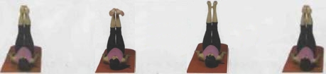
3. Завершите круг стопами, оттяните носки и на выдохе верните ноги в исходное положение. Не отрывайте таз от пола и не сгибайте ноги в коленях. Шея, спина и плечи должны оставаться полностью неподвижными и расслабленными на протяжении всего упражнения.
Методические указания:
* Если сложно удерживать ноги прямыми в коленях, подложите руки под копчик, сложив кисти треугольником, чтобы приподнять таз и облегчить удержание ног в вертикальном положении.
* Не забывайте сжимать ягодицы и верхние части внутренних поверхностей бедер так, чтобы между ногами не возникало просвета. Не прогибайтесь в пояснице.
* Делайте вдох на начале круга и выдох — на его завершении.
* Если вы испытываете серьезные затруднения в удержании ног в вертикальном положении и чувствуете перенапряжение в области поясницы даже с подложенными под копчик руками, пропустите упражнение.

CORKSCREW (ШТОПОР).

Упражнений укрепляет мышцы "центра силы", развивает гибкость мышц спины, улучшает координацию.
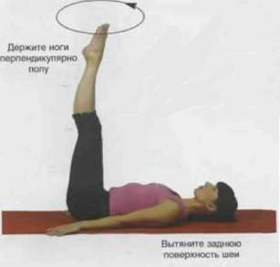
45
1. И.п. – лежа на спине, руки вытянуты вдоль туловища, ладони прижаты к полу. Выпрямите ноги вверх, развернув их в позицию Пилатес. Сконцентрируйтесь на приближении пупка к позвоночнику.
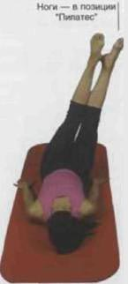

2. На вдохе начните очерчивать круг ногами вправо, затем опустите ноги вниз. Далее по кругу на выдохе верните ноги в исходное положение. Не отрывайте таз от пола и не перекатывайтесь из стороны в сторону. Представьте, что все тело прочно прикреплено к полу, и только ноги способны двигаться.
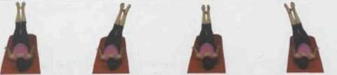
3. Каждый раз меняйте направление кругового движения, выполняя вдох в начале круга и выдох — на его завершении. Шея, спина и плечи должны оставаться полностью неподвижными и расслабленными на протяжении всего упражнения.

46
опускаться на всю стопу, избегать баллистических приземлений и потери равновесия.
Low Kick — разновидность маха голенью. Выполняется на 2 счета.
1 — сгибая колено, поднять правую ногу вперед — вниз (мах может быть выполнен в любом направлении: вперед, по диагонали, назад). В момент разгибания в коленном суставе с правой ноги выполнить мах голенью;
2 — вернуться в исходное положение.
Прыжок ноги врозь — ноги вместе (Jumping Jack,) выполняется из исходного положения ноги вместе (пятки вместе, носки слегка врозь — на ширину стопы). Движение состоит из двух основных частей. Первая — отталкиваясь двумя ногами, выпрыгнуть невысоко вверх и затем принять положение полуприседа, ноги врозь (стопы слегка повернуты наружу или параллельны), при приземлении нужно опуститься на всю стопу. Расстояние между стопами равно ширине плеч, тяжесть тела равномерно распределена на обе ноги, направление коленей и стоп должно совпадать. При этом движении проекция колен не должна выходить за пределы опоры стопами, угол в коленных суставах должен быть более 90 °. Вторая часть движения — небольшим подскоком соединить ноги и возвратиться в исходное положение. При выполнении этого движения не допускаются перемещения туловища (наклоны, повороты).
Выпад (Lunge) может быть выполнен любым способом (шагом, скачком, после маха), а также в разных направлениях (вперед, в сторону, назад). Основным вариантом этого «аэробного шага» является положение выпада вперед. При этом тяжесть тела смещается на согнутую ногу, выставленную вперед. Угол в коленном суставе должен быть больше 90 °, голень опорной ноги располагается близко к вертикальному положению, а проекция колена не выходит за пределы опоры стопой (обязательно следует опуститься на пятку опорной ноги). Поворот таза не допускается, нога сзади должна быть прямой, касаться носком пола, пятка поднята вверх.
Шаг (March) напоминает естественную ходьбу, но отличается большей четкостью. Стоя на прямой ноге (туловище вертикально), другую ногу, сгибая, поднять точно вперед (колено ниже горизонтального положения), без сопутствующего движению поворота таза. Стопа поднимаемой ноги находится на уровне верхней трети голени, носок оттянут (т. е. голеностопный сустав согнут).
Marching — ходьба на месте.
Walking — ходьба в различных направлениях: вперед, назад, по кругу, по диагонали.

87
Аэробоксинг, Тае-бо (Aeroboxing, Тае-Во) — разновидности занятий аэробикой с элементами бокса и его восточных разновидностей.
Гидроаэробика (Agua-aerobics) — занятия, проводимые в воде (бассейне) разной глубины.
Фитнес, силовая аэробика (Fitness Workout) — занятие, в котором для разогревания используются танцевальные аэробные упражнения, в основной части занятия выполняются упражнения силовой направленности. Комбинация различных типов упражнений проводится как «круговая тренировка».
Аэробная часть занятия в классической аэробике строится на основе разнообразных так называемых «базовых» шагов и прыжков. В настоящее время имеющиеся классификации этих двигательных действий сводятся к обычному их перечислению. Это основные базовые шаги различной степени интенсивности, при этом выполняемые движения руками также вносят существенный вклад в степень физической нагрузки на организм. Упражнения эти следующие.

Основные базовые шаги.

Подъем колена (Knee Lift, Knee up). Из положения стоя на одной ноге (прямой), другую, сгибая, поднять вперед выше горизонтали (допускается любой угол в коленном суставе), носок оттянут. Туловище следует удерживать в вертикальном положении. Не допускаются сопутствующие движению поднимаемой ноги повороты таза. При подъеме колена может быть использован любой вариант движения (стоя на месте, с перемещением в любых направлениях, с поворотом, бег, подскоки).
Max (Kick) выполняется в положении стоя на одной ноге. Прямая маховая нога поднимается точно вперед, разрешено небольшое «выворотное» положение стопы, но без сопутствующего маху поворота таза. Амплитуда маха определяется подготовленностью занимающегося, не допускается «хлестообразное» движение и неконтролируемое опускание ноги после маха (падение). Минимальной амплитудой в спортивной аэробике можно считать мах выше уровня горизонтали, но для оздоровительного направления аэробики рекомендована амплитуда маха не выше 90 °. Разрешается использовать в занятии сочетание маха ногой с движениями на месте, шагами, бегом, подскоками. Возможна также разная плоскость движения: мах вперед, вперед — в сторону (по диагонали) или в сторону. Если мах сочетается с подскоком, то при приземлении обязательно
86
Методические указания:
* Для начала очерчивайте совсем маленькие круги и подложите руки под копчик, сложив кисти треугольником, чтобы приподнять таз и облегчить удержание ног в вертикальном положении. По мере увеличения силы и повышения контроля над движением увеличивайте диаметр очерчиваемых кругов.
* Для усложнения упражнений отрывайте таз от пола в момент, когда ноги идут за голову. Представьте, что рисуете стопами большой круг вокруг центра вашего корпуса в обоих направлениях.
*Не забывайте сжимать ягодицы и бедра так, чтобы между ногами не было просвета. Не перекатывайтесь назад на шею. Не прогибайтесь в пояснице.

SAW (ПИЛА).

Упражнение относится к дыхательным, помогающим удалять застойный воздух из легких. Также развивается линия талии и растягивается задняя поверхность бедер.
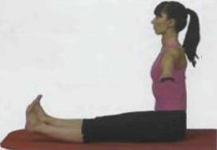

1. И.п. – сидя, спина прямая, ноги чуть шире бедер. Натяните стопы на себя, потянувшись пятками вперед. Вытяните позвоночник максимально вверх. Поднимите руки в стороны и вытяните их, словно хотите одновременно коснуться боковых стен комнаты. На вдохе сконцентрируйтесь на прижимании пупка к позвоночнику и одновременном его подъеме вверх.

47
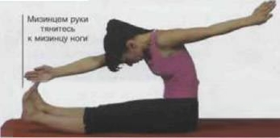

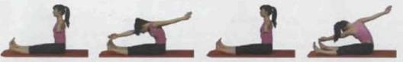

2. Выполните скручивание корпуса влево. Тянитесь грудью и головой к левой ноге, а правой рукой — за мизинец левой ноги. Представьте, что отпиливаете мизинцем правой руки мизинец левой ноги. Ассоциируя движение с движением пилы. Продолжая тянуться грудью к левому бедру, сделайте полный выдох. Не поднимайте голову, тянитесь макушкой к мизинцу левой ноги, а левой рукой — точно в противоположную сторону. Не отрывайте правую ягодицу от пола. Представьте, что нижняя часть тела зацементирована, и вы способны двигаться только выше линии бедер.
3. На вдохе раскручиванием вверх верните корпус в исходное положение, начиная подъем от пупка. Голова должна подниматься в последнюю очередь. Сидите прямо, не отклоняя корпус назад. Выдохните, и только потом начните движение в другую сторону.
Методические указания:
* При вытяжении корпуса в обоих направлениях бедра и ягодицы должны оставаться плотно прижатыми к полу, ноги и отведенная назад рука — прямыми.
* При выполнении растяжения корпуса в наклоне тянитесь противоположной пяткой вперед и сидите на противоположной ягодице.
* Если вам трудно, слегка согните колено противоположной ноги или оба колена. По мере улучшения гибкости выпрямляйте ноги полностью.
48
Через месяц-другой тренировки вы сможете поднимать колени уже гораздо выше, но в начале тренировки движения ограничивайте.

ОЗДОРОВИТЕЛЬНАЯ АЭРОБИКА.

Аэробика привлекает своей доступностью, эмоциональностью и возможностью изменить содержание уроков в зависимости от интересов, возраста, физического состояния, подготовленности занимающихся. Эффективность ее заключается в разностороннем воздействии на опорно-двигательный аппарат, сердечно-сосудистую, дыхательную и нервную системы человека. Эмоциональность занятий зависит не только от музыкального сопровождения, создающего положительный эмоциональный фон, но и от возможности демонстрировать хорошо отработанные упражнения, стремления согласовывать свои движения с движениями партнеров по группе.
Существует огромное количество видов аэробики (на сегодняшний день около 40), и каждый может выбрать тот или те, которые больше по душе и которые более ему необходимы [5,7,16].
Основные направления оздоровительной аэробики:
Аэробика высокой интенсивности (High impact) — занятие с активным использованием прыжков и бега, рекомендуется лицам с высоким уровнем подготовленности.
Аэробика низкой интенсивности (Low impact) — занятие с преимущественным использованием ходьбы, движений с полуприседами и выпадами.
Фанк-аэробика (Funk) — для этого вида занятий характерна особая техника движений (пружинящая ходьба) и более свободная пластика рук, акцентируется танцевальность и эмоциональность движений.
Сити- или стрит-джем (City (street)-jam) — в занятия включаются сложные хореографические соединения танцевального характера, по мере изучения они объединяются в композиции по типу вольных упражнений.
Степ-аэробика (Step-up) — в занятии выполняются упражнения на специальной платформе с регулируемой высотой подъема.
Слайд-аэробика (Slide) — в занятии выполняются упражнения на специальной дорожке, позволяющей имитировать скольжение конькобежца.
Фит-бол (резист-А-бол) (Fitbol) — занятия, в которых используется большой специальный мяч, на котором вьшолняются упражнения, сидя и лежа.
85
Руки при этом либо висят вдоль туловища, либо делают легкое встречное движение на уровне пояса. Спина в этом упражнении должна быть абсолютно прямой. Следите за этим и не сутультесь!
Сделайте 32 вдоха-движения без остановки. Если тяжело, то делайте подряд только по 8 вдохов-движений, затем отдых 3-5 секунд и снова 8 вдохов-движений. И так 4 раза (4х8=32).
Необходимо знать, что сердечникам, астматикам, гипертоникам, да и просто пожилым людям высоко (до уровня живота) поднимать колени не рекомендуется. Поднимайте их чуть-чуть, будто слегка пританцовываете на одном месте. Помните: в момент короткого шумного вдоха нужно невысоко приподнять одно колено, при этом на другой ноге слегка присесть, как бы танцуя рок-н-ролл.

11. Задний шаг.

И.п. – основная стойка, руки опущены вдоль туловища, или при выполнении упражнения кисти рук делают легкое встречное движение на уровне пояса. Отведите согнутую в колене правую ногу назад, как бы ударяя себя пяткой по ягодице. На другой ноге (левой) в этот момент делаем легкое танцующее приседание. Затем ноги на какое-то мгновение выпрямляются - выдох ушел. Левой пяткой пытаемся ударить себя по ягодице, слегка приседая при этом на правой ноге и одновременно шумно вдыхая носом. Ноги выпрямляются - выдох уходит сразу же после каждого вдоха.
Нужно сделать 32 вдоха-движения без остановки. Но если это тяжело, отдыхайте после каждых 8 вдохов-движений 3-5 секунд. Со временем вы сможете сделать без остановки и всю "тридцатку".
Норма:
- 32 вдоха-движения "передний шаг",
- 32 вдоха-движения "задний шаг",
- 32 вдоха-движения "передний шаг".
В общей сложности должно получиться 96 вдохов-движений, т.е. стрельниковская "сотня".

Есть и ограничения: при тяжелых заболеваниях сердца (ишемическая болезнь, врожденные пороки, перенесенный инфаркт) это упражнение нужно выполнять очень осторожно. Высоко, до уровня живота, колени ни в коем случае не поднимать. Слегка пританцовывайте, чуть-чуть отрывая ноги от пола. При этом не забывайте при каждом движении, делая вдох, звучно "шмыгать" носом.

84

NECK ROLL (ВРАЩЕНИЕ ГОЛОВОЙ).
Упражнение развивает силу и гибкость всех мышц спины, шеи и плеч.
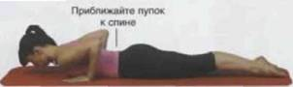
1. И.п. – лежа на животе, с опорой на ладони в пол точно под плечами. Плотно сожмите ноги в позиции Пилатес, вытяните носки и прижмите стопы к полу.

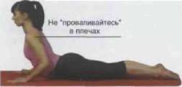
2. На вдохе прижмите пупок к позвоночнику и начните выпрямлять руки. Тянитесь грудью вверх, не запрокидывайте голову назад (шея также вытягивается вверх). Прижимайте локти к корпусу.
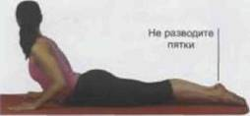
3. На выдохе поверните голову направо, словно хотите посмотреть за спину.
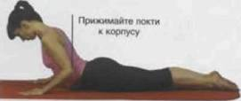

49
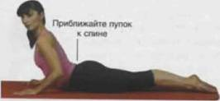
4. На вдохе очертите половину круга головой: опустив вниз, поверните ее налево.
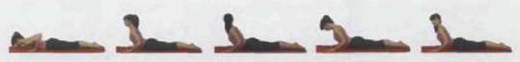
5. На выдохе согните руки и опуститесь обратно на пол. Для поддержания поясничного отдела держите плотно сжатыми ягодицы и задние части внутренних поверхностей бедер.
Методические указания:
*
Выпрямляйте руки полностью.
* Начинайте подъем корпуса с плотного сведения лопаток и максимального отведения плеч от ушей.

SINGLE LEG KICK (ЗАХЛЕСТ ОДНОЙ НОГОЙ).

Упражнение укрепляет мышцы задней и передней поверхности бедер, верхней части спины и рук.

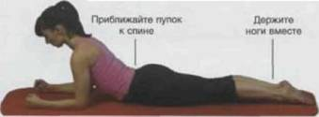

1. И.п. – лежа на животе, опора на предплечья. Втяните живот, приближая пупок к позвоночнику. На вдохе максимально вытяните позвоночник от копчика до макушки, сведите лопатки (верхняя часть спины должна быть плоской). Для поддержания поясничного отдела разверните ноги в позицию Пилатес. Убедитесь, что локти находятся 50
тяжесть тела переносится на стоящую впереди правую ногу. Теперь она снова прямая, вся тяжесть тела на ней. Делаем такое же легкое танцующее приседание с одновременным коротким шумным вдохом через нос. После вдоха правая нога в колене выпрямляется, и мы переносим тяжесть тела с нее на стоящую сзади на носочке левую ногу. Теперь вся тяжесть тела на стоящей сзади левой ноге, она прямая, а стоящая впереди правая нога - на носочке для поддержания равновесия.
Итак, вперед - назад, вдох на правой ноге, вдох на левой ноге. Колено в момент приседания со вздохом слегка сгибается, а затем выпрямляется, одновременно выдох уходит пассивно после каждого вдоха.
Сделав 32 вдоха-движения без остановки (если тяжело, делать только по 8 или по 16 вдохов-движений без остановки), остановитесь. Пауза 3-5 секунд. Затем поменяйте положение ног: выставьте вперед левую ногу, а правую отставьте назад. Проделайте упражнение снова при измененном положении ног.
Меняйте ноги (переставляйте их) либо после каждой "тридцатки" (в этом случае вам нужно будет сделать 6 раз по 32 вдоха-движения), либо после каждых 8 или 16 вдохов-движений. В общей сложности вам нужно набрать 2 "сотни" вдохов-движений, по "сотне" на каждую ногу.
Упражнение "перекаты" можно делать только стоя.

11. Упражнение "шаги" (передний и задний шаг).
Передний шаг (рок-н-ролл).

И.п. – основная стойка, руки опущены вдоль туловища. Поднимите до уровня живота согнутую в колене правую ногу, на левой ноге в этот момент слегка приседаем - делаем вдох. После этого поднятая вверх правая нога опускается на пол, а левая нога выпрямляется в колене. При этом абсолютно пассивно через нос или через рот уходит выдох.
Обе ноги на какое-то мгновение занимают прямое положение. Затем поднимаем вверх согнутую в колене левую ногу, а на правой слегка приседаем - вдох. После этого обе ноги на какое-то мгновение выпрямляются - выдох уходит. Правое колено вверх - вдох, левое колено вверх - вдох, выдох уходит свободно после каждого вдоха.
В этом упражнении нужно не просто маршировать на прямых ногах, как на плацу, а слегка приседать, как бы танцуя рок-н-ролл.
83
этом посередине не останавливается. Шею ни в коем случае не напрягайте.
Норма: 12 раз по 8 вдохов-движений за одно занятие или 3 раза по 32 вдоха-движения (при хорошей тренировке).
Следует знать и ограничения: при травмах головы, при повышенном артериальном, внутричерепном и внутриглазном давлении, хронических головных болях и эпилепсии, сильном остеохондрозе шейно-грудного отдела позвоночника ни в коем случае не делайте резких движений головой в упражнениях "повороты", "ушки", "маятник"! Голову поворачивайте или опускайте слегка, лишь обозначая движения. Шею при этом ни в коем случае не напрягайте.
Помните, вдох активный и короткий! Не тяните вдохи, не задерживайте и не выталкивайте выдохи. Это очень грубая ошибка. Все движения головой делаются свободно и легко при абсолютно расслабленной шее.
Если у вас сильно кружится или болит голова - сядьте и проделайте эти 3 упражнения головой сидя и только по 8 или даже по 4 шумных коротких вдоха-движения без остановки. Отдыхайте дольше, например, не 3-5 секунд после каждых 4 вдохов-движений, а до 10 секунд после каждой "четверки" или "восьмерки". Но в общей сумме наберите по 96 дыхательных движений ("сотне") каждого из этих трех упражнений головой.

10. Упражнение "перекаты" (вперед-назад).

И.п. – правая нога впереди, левая нога на расстоянии одного шага сзади. Тяжесть тела - на обеих ногах. Переносим тяжесть тела на стоящую впереди правую ногу (левая нога сзади на носочке, согнута в колене - на нее не опираться). Стоим на правой ноге, как цапля посреди болота, вся тяжесть тела на ней, левая сзади на носочке только для поддержания равновесия.
Слегка присели на правой ноге - вдох. Затем правое колено выпрямляем и только после этого переносим тяжесть тела на стоящую сзади левую ногу. Теперь она прямая, вся тяжесть тела на ней, а правая нога спереди на носочке для поддержания равновесия. Присели на левой ноге и одновременно сделали короткий шумный вдох носом (приседания легкие, пружинистые, низко ни в коем случае не приседайте). После короткого вдоха, сделанного одновременно с приседанием на левой ноге, левая нога обязательно выпрямляется, и
82
точно под плечами, грудь приподнята, в области шеи и верхней части спины отсутствует прогиб. Сконцентрируйтесь на подъеме верхней части корпуса, сильно надавив локтями на пол. Представьте, что под вашим животом проходит ремень, тянущий вес к потолку. Чтобы оставаться на полу, вам необходимо упираться в него локтями, прижимая таз к полу.
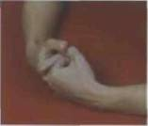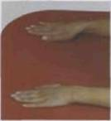

Сожмите кисти в кулаки, расположив их точно перед локтями или соединив перед грудью. Если это положение вам неудобно, положите ладони на пол.

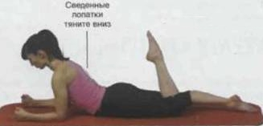
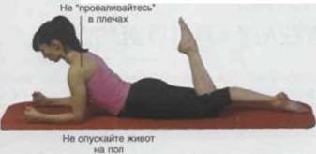

51
2. На выдохе пяткой левой ноги двумя пружинящими движениями попытайтесь достать до левой ягодицы. На вдохе вернитесь в исходную позицию. То же выполните правой ногой. Нога, остающаяся на полу, должна быть прямой и не отрываться от пола.
Методические указания:
*При выполнении захлестов ногами корпус должен оставаться приподнятым и абсолютно неподвижным. Проще всего это сделать, вытягивая грудь вверх и вперед, упираясь локтями и одновременно прижимая таз к полу.
* Тянитесь макушкой вперед. Не "проваливайтесь" в плечах и не прогибайтесь в пояснице.
* Плотно сожмите бедра и ягодицы для полного вовлечения в работу мышц задней поверхности бедер и ягодиц.
* Если чувствуете дискомфорт или боль в коленях — пропустите упражнение.
*Можно подводить пятку к ягодице медленнее, но это не должно вызывать боль.
*Если чувствуете боль в области поясницы, сядьте на пятки и наклонитесь вперед для расслабления поясничного отдела.

DOUBLE LEG KICK (ЗАХЛЕСТ ДВУМЯ НОГАМИ).

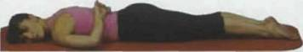

52
после каждой "восьмерки" или "тридцатки" (32 движения), как обычно, 3-5 секунд.

7. Упражнение "повороты головы".

И.п. – основная стойка, руки вдоль туловища. Поверните голову вправо и сделайте короткий шумный вдох справа. Затем сразу же (без остановки посередине) поверните голову влево, шумно и коротко вдох слева.
Справа - вдох, слева - вдох. Выдох уходит в промежутке между вдохами, посередине (но голова при этом не останавливается). Шею ни в коем случае не напрягайте. Туловище неподвижно, плечи не поворачиваются вслед за головой.
Норма: 3 раза по 32 вдоха-движения. Но в начале тренировки делайте подряд только по 8 или по 16 вдохов-движений без остановки.

8. Упражнение "ушки" ("ай-ай", или "китайский болванчик").

И.п. – основная стойка, руки вдоль туловища. Смотрите прямо перед собой. Слегка наклоните голову вправо, правое ухо идет к правому плечу - короткий шумный вдох носом. Затем слегка наклоните голову влево, левое ухо идет к левому плечу - тоже вдох.
Стоя ровно и смотря прямо перед собой как бы мысленно кому-то говорите: "Ай-ай! Как не стыдно!" Плечи при этом не дергаются, попытайтесь их удержать в абсолютно неподвижном состоянии. Выдох уходит пассивно в промежутке между вдохами, но голова при этом посередине не останавливается.
Норма: 12 раз по 8 вдохов-движений или 3 раза по 32 вдоха-движения. В начале тренировки советую делать подряд только по 8 или по 16 вдохов-движений.

9. Упражнение "маятник головой" или "малый маятник".

И.п. – основная стойка, руки вдоль туловища. Опустите голову вниз, посмотрите на пол - вдох. Поднимите голову вверх, посмотрите на потолок - тоже вдох. Вдох снизу (с пола) - вдох сверху (с потолка). Выдох уходит пассивно в промежутке между вдохами, но голова при

81
Итак, руки сходятся в треугольник - вдох, затем слегка разводятся в стороны (образовался квадрат) - выдох ушел незаметно через нос или через слегка приоткрытый рот. Помните, что вы должны бросать руки навстречу друг другу параллельно, а не крест-накрест.
Начиная осваивать стрельниковскую гимнастику, не делайте упражнение "обними плечи" 2-3 недели, тренируйтесь без него. Когда все остальные упражнения вы уже будете выполнять легко и просто, подключите "обними плечи".
Сначала делать это упражнение нужно очень осторожно и только по 8 вдохов-движений без остановки. Затем отдых (пауза) 3-5 секунд и снова 8 вдохов-движений.
Норма: 12 раз по 8 вдохов-движений за одно занятие. Через несколько недель тренировки можно делать уже по 15 или 32 вдоха-движения подряд без остановки.
Следует помнить! Руки в этом упражнении не следует напрягать, не следует разводить широко в стороны и не следует менять местами.

6. Упражнение "большой маятник" ("насос" + "обними плечи").

И.п. – основная стойка, руки вдоль туловища. Слегка наклонитесь к полу (руки тянутся к коленям, но не опускаются ниже них) - вдох. И сразу же без остановки слегка откиньтесь назад (чуть прогнувшись в пояснице), обнимая себя за плечи, - тоже вдох. Выдох уходит пассивно между двумя вдохами-движениями.
Итак: наклон к полу, руки к коленям - вдох, затем легкий прогиб в пояснице - встречное движение рук со слегка откинутой назад головой (тоже вдох). Тик-так, вдох с пола, вдох с потолка. Это упражнение напоминает маятник, оно комплексное, состоит из двух простых: "насоса" и "обними плечи". Сильно в пояснице не прогибайтесь, когда откидываетесь назад, и не напрягайтесь: все делается легко и просто, без лишних усилий. О выдохе не думайте, он абсолютно пассивен и уходит после каждого вдоха самостоятельно, без вашей помощи. Не задерживайте и не выталкивайте выдох, он уходит в промежутке между вдохом с пола и вдохом с потолка.
Норма: 3 раза по 32 вдоха-движения. Начинайте осваивать это упражнение, делая сначала только по 8 или по 16 вдохов-движений за один подход, а хорошо отработав - уже по 32 вдоха-движения. Отдых

80
Упражнение развивает мышцы задней поверхности бедер и ягодиц, одновременно растягивая мышцы плеч и средней части спины.
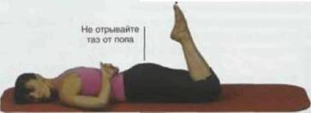

1. И.п. – лежа на животе, поверните голову и опустите ее на щеку, руки сцеплены за спиной так, чтобы это положение было удобным при опущенных на пол плечах и локтях.
2. Прижмите локти и переднюю часть плеч к полу при подъеме сцепленных рук за спиной. Ноги разверните в позицию Пилатес: плотно сожмите ягодицы и внутреннюю поверхность бедер. Удерживайте ноги вместе, во время растяжения спины не отрывайте таз от пола.
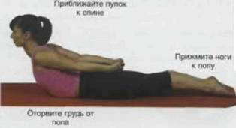
3. На вдохе тремя пружинящими движениями попытайтесь достать пятками ягодицы. На выдохе выпрямите ноги и вытяните руки к пяткам, одновременно прогибаясь в пояснице. Тянитесь руками назад и макушкой вперед и вверх для вытягивания задней поверхности шеи, не опускайте грудь на пол. Продолжая тянуться сцепленными руками к пяткам, плотно сведите лопатки. Ноги и стопы плотно прижмите к полу.
53
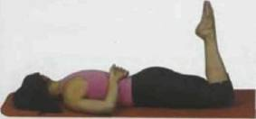
4. На выдохе опустите корпус на пол, положив голову на другую щеку. Руки и ноги верните в исходное положение.
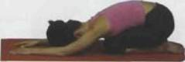
Выполните 3 повторения в каждую сторону, затем сядьте на пятки и наклонитесь вперед для расслабления поясницы.

NECK PULL (ВЫТЯЖЕНИЕ ШЕИ).

Упражнение укрепляет мышцы "центра силы", растягивает заднюю поверхность бедер, улучшает подвижность позвоночника и способствует формированию правильной осанки.
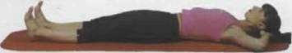
1. И.п. – лежа на спине, руки за головой, локти прижаты. Прямые ноги разведите на ширину бедер, натяните стопы на себя, упритесь пятками в пол, Убедитесь, что ваша спина выпрямлена и живот втянут

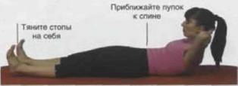
2. Для начала движения сожмите ягодицы, и на вдохе начните скручивание корпуса вверх и вперед. Подъем осуществляйте в

54
туловище то вправо, то влево. Кисти рук на уровне пояса. При поворотах вправо и влево с одновременным коротким шумным вдохом делаем руками легкое "сбрасывающее" движение. Кисти рук далеко от пояса не уводим, чтобы вас "не заносило" на поворотах. Голова поворачивается вместе с туловищем то вправо, то влево. Ноги в коленях слегка сгибаем и выпрямляем, приседание легкое, пружинистое. Спина все время прямая, ни в коем случае не сутультесь!
Итак, повернулись вправо, слегка присели - вдох. Колени выпрямились - выдох пассивно уходит при их выпрямлении. Повернулись влево, слегка присели, кистями рук сделали легкое сбрасывающее движение - вдох. Сразу же после этого колени выпрямились, воздух ушел абсолютно пассивно при их выпрямлении. Вдох справа, вдох слева.
Подряд без остановки можно сделать 8 или даже 16 вдохов-движений (ориентируйтесь по вашему самочувствию). Затем отдых 3-5 секунд и снова 8 или 16 вдохов-движений. За 1 занятие вам нужно сделать 96 вдохов-движений. Это 12 раз по 8 или 6 раз по 16 вдохов-движений.
Упражнение "кошка" можно делать и сидя, если вам тяжело стоять. В этом случае просто поворачивайте корпус вместе с головой вправо и влево и одновременно с поворотом шумно нюхайте воздух справа и слева. Руками делайте сбрасывающие движения на уровне пояса, далеко от туловища их не уводите.

5. Упражнение "обними плечи" (вдох на сжатии грудной клетки).

И.п. – основная стойка, руки согнуты в локтях и подняты на уровень плеч кистями друг к другу. В момент короткого шумного вдоха носом бросаем руки навстречу друг другу, как бы обнимая себя за плечи. Важно, чтобы руки двигались параллельно, а не крест-накрест. При этом одна рука окажется над другой. Главное - помнить, что в течение всего упражнения положение рук менять не следует.
Сразу же после короткого вдоха руки слегка расходятся в стороны (но не до исходного положения). В момент вдоха локти должны сойтись на уровне груди - образовать как бы треугольник, затем руки слегка расходятся - получится квадрат. В этот момент на выдохе абсолютно пассивно уходит воздух.

79
Если при выдохе вы выпускаете (именно выпускаете, а не выталкиваете!) воздух через рот, то рот широко не открывайте. При выходе губы слегка разжимаются (в момент вдоха они слегка сжаты) - воздух уходит абсолютно пассивно.
Подряд нужно сделать 8 вдохов-движений без остановки. Затем отдых (пауза) - 3-5 секунд и снова 8 вдохов-движений.
Норма:
- 12 раз по 8 вдохов-движений,
- или 6 раз по 16 вдохов-движений,
- или 3 раза по 32 вдоха-движения.

3. Упражнение "насос" ("накачивание шины").

И.п. – основная стойка, руки вдоль туловища. Слегка наклонитесь вниз, к полу: спина круглая (а не прямая), голова опущена (смотрит вниз, в пол, шею не тянуть и не напрягать, руки опущены вниз). Сделайте короткий шумный вдох в конечной точке поклона ("понюхайте пол"). Слегка приподнимитесь, но не выпрямляйтесь полностью - в этот момент абсолютно пассивно уходит выдох через нос или через рот. Снова наклонитесь и одновременно с поклоном сделайте короткий шумный вдох. Затем, выдыхая, слегка выпрямитесь, выпуская воздух через нос или через рот.
Сделайте подряд 8 поклонов-вдохов, после чего остановитесь, отдохните 3-5 секунд - и снова 8 поклонов-вдохов. Это упражнение напоминает накачивание шины, нужно постараться делать его легко, без лишних усилий и напряжения в пояснице.
Следует знать, что существуют и ограничения. При травмах головы и позвоночника, при смещениях межпозвонковых дисков и позвоночных грыжах, при многолетнем остеохондрозе и радикулите, при повышенном артериальном, внутричерепном и внутриглазном давлении, при камнях в печени, почках и мочевом пузыре, близорукости более 5 диоптрий ни в коем случае низко не наклоняйтесь! Кисти рук в момент поклона должны опускаться только до колен, не ниже. И еще раз повторяем: не напрягайтесь!

4. Упражнение "кошка" (приседания с поворотом).

И.п. – основная стойка, руки вдоль туловища. Делаем легкие, пружинистые, танцевальные приседания, одновременно поворачивая
78
следующей последовательности; приблизьте подбородок к груди, поднимите грудь над ребрами, ребра — над животом, живот — над бедрами. Не отрывайте ноги от пола и не позволяйте им скользить вперед и назад.
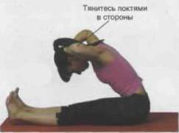
3. На выдохе округлите спину, удерживайте локти разведенными в стороны, еще сильнее приблизьте пупок к позвоночнику. Не тянитесь головой далеко вперед и не давите руками на затылок, это приведет к перенапряжению мышц задней поверхности шеи.
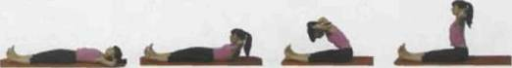

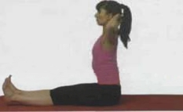
4. На вдохе начните раскручивание корпуса наверх в положение сидя, так, как если бы вы прижимались к стене за вами. Выпрямляйтесь вверх, а не назад, вытягивайте спину максимально.
55
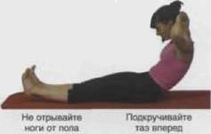

5. На выдохе начните раскручивать корпус назад на пол. Начинайте движение напряжением брюшного пресса и постоянно задействуйте в работе мышцы "центра силы". Ощутите, как позвонки поочередно опускаются на пол, и пространство между ними увеличивается. Не сводите локти.
Методические указания:
* Ключевой момент упражнения — четкая фиксация нижней части корпуса. Представьте, что ноги приклеены к полу.
* Сконцентрируйтесь на четком движении спины во время скручивании наверх и прижимайте поочередно позвонки к полу во время раскручивания вниз.
* Держите локти в стороны на протяжении всего упражнения.
* Если не можете подняться с прямыми ногами, согните ноги в коленях и помогайте себе при подъеме руками, переставляя их вперед вдоль бедер. Затем потянитесь вперед, выпрямляя ноги и заводя руки за голову, медленно вернитесь в исходную позицию.

SIDE KICKS SERIES (СЕРИЯ ПОДЪЁМОВ НОГ ЛЕЖА НА БОКУ).

Упражнения укрепляют мышцы внутренней и внешней поверхности бедер, развивают силу и подвижность тазобедренных суставов.
Исходное положение тела при выполнении всех упражнений этой серии остается неизменным. Упражнения выполняются как на правом, так и на левом боку. Для начального уровня подготовленности одну руку подставьте под голову, а другую поставьте на пол перед собой для опоры. Для среднего и высокого уровней сложности заведите руки за голову.
56
дыхательных движений - одна "восьмерка", 16 дыхательных движений - две "восьмерки", 24 дыхательных движения - три "восьмерки", 32 дыхательных движения - четыре "восьмерки". Считать нужно, конечно же, только мысленно, а не вслух.
Сделав 32 вдоха-движения, остановитесь и отдохните в течение 3-5 секунд (отдыхайте, если хотите, до 10 секунд). Можно положить перед собой спичку. Спички будут играть роль тех "узелков на память", с помощью которых удобно отсчитывать "тридцатки" (т. е. циклы из 32 вдохов-движений).
Сделав без остановки еще 32 вдоха-движения (считая мысленно с каждой "восьмеркой" углы комнаты), снова остановитесь, отдохните в течение 3-5 секунд и положите перед собой следующую спичку. По завершении третьей "тридцатки" перед вами будут лежать уже 3 спички.
Вот и все - 96 дыхательных движений выполнены. Стрельниковская "сотня" отработана!
Гимнастику вы должны выполнять дважды в день: утром и вечером.
Упражнение "ладошки" можно выполнять сидя, а в тяжелом состоянии - даже лежа, по 4 или по 8 вдохов-движений за один подход.
Норма:
- по 4 вдоха-движения - 24 раза,
- или по 8 вдохов-движений - 12 раз,
- или по 16 вдохов-движений - 6 раз,
- или по 32 вдоха-движения - 3 раза.

2. Упражнение "погончики".

И.п. – основная стойка, кисти рук сжаты в кулак и прижаты к поясу. В момент короткого шумного вдоха носом с силой толкайте кулаки к полу, как бы отжимаясь от него или сбрасывая с рук что-то. При этом во время толчка кулаки разжимаются. Плечи в момент вдоха напрягаются, руки вытягиваются в струну (тянутся к полу), пальцы рук широко растопыриваются. На выдохе вернитесь в исходное положение: кисти рук снова на поясе, пальцы сжаты в кулаки - выдох ушел. Делая следующий шумный короткий вдох, снова резко с силой толкните кулаки к полу, а затем вернитесь в исходное положение - выдох уходит самостоятельно через нос или через рот.

77
системы, но и при различных сердечно-сосудистых болезнях, вегетососудистой дистонии.
Используя эту методику можно избавиться от огромного числа болезней не прилагая особых усилий и не принимая лекарства. Освоение этой методики имеет большое значение не только для людей имеющих отклонения в состоянии здоровья, но и для профилактики различных заболеваний в современном обществе [20,25,28].

Основной комплекс дыхательных упражнений.

1. Упражнение "ладошки" (разминочное).

И.п. - основная стойка, показать ладошки "зрителю", при этом локти опустить, руки далеко от тела не отводить - поза экстрасенса. Делайте короткий, шумный, активный вдох носом и одновременно сжимайте ладошки в кулачки (хватательное движение). Руки неподвижны, сжимаются только ладошки. Сразу же после активного вдоха следует выдох, который уходит свободно и легко через нос или через рот. В это время кулачки разжимаем. Опять "шмыгнули" носом (звучно, на всю комнату) и одновременно сжали ладони в кулачки. И снова после шумного вдоха и сжатия ладоней в кулаки выдох уходит свободно, пальцы рук разжимаем, кисти рук на мгновение расслабляем.
Не следует растопыривать пальцы при выдохе. Они так же свободно расслабляются после сжатия, как и выдох, уходит абсолютно свободно после каждого вдоха. В предлагаемой дыхательной гимнастике очень важно научиться не думать о выдохе! Активен только вдох, выдох пассивен. Не задерживайте воздух в груди и не выталкивайте его. Не мешайте организму выпустить "отработанный" воздух.
Сделав 4 коротких шумных вдоха носом (и, соответственно, 4 пассивных выдоха), сделайте паузу - отдохните 3-5 секунд. В общей сложности нужно выполнить 24 раза по 4 коротких шумных вдоха-выдоха.
Норма - 96 вдохов-выдохов. Это так называемая стрельниковская "сотня". На второй или третий день тренировки вы можете делать подряд уже не по 4 вдоха без остановки, а по 8 или даже по 16 раз, а еще через несколько дней - уже по 32 вдоха-выдоха без паузы.
Группируются дыхательные движения в стрельниковской гимнастике не по 5 или 10, как обычно, а строго по 8. Так и говорим: 8
76
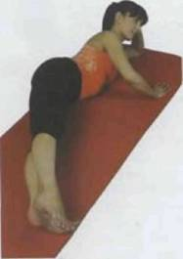

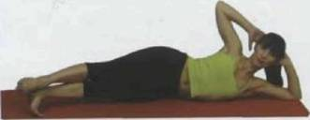
1. Примите исходное положение, соответствующее вашему уровню подготовленности. Выровняйте по одной линии локоть, плечо, поясничный отдел и ягодицы. Выведите ногу вперед на угол 45 градусов от прямой линии тела (на начальном этапе можно изменить угол, чтобы сохранять устойчивое положение). Перенесите вес тела на руку, находящуюся на полу перед вами. Представьте, что у вас на плече стоит стакан с водой, который нужно удержать. Если вы используете продвинутый уровень сложности, представьте, что локоть наверху приклеен к потолку. Выровняйте позвоночник в прямую линию, не "проваливайтесь" в плечах и талии.
Методические указания:
* Удерживайте ноги в позиции Пилатес, слегка развернув бедра и стопы наружу. Это снимет нагрузку с передней поверхности бедра, а бедра и ягодицы будут вовлечены в работу максимально эффективно.
* Для акцентирования внимания на движении оттяните носки или потяните стопы на себя. Помните, что движение начинается от

57
мышц "центра силы", поэтому не заостряйте внимание на ноге, находящейся на полу.
* Основная масса тела должна приходиться на нижнее бедро. Не перекатывайтесь на нем: вперед-назад во время выполнения упражнения.
* Ключевой момент упражнений — поддержание неподвижной верхней части корпуса во время движении ногами для стабилизации корпуса используйте «центр силы».
* Если во время выполнения упражнения устает шея, опустите голову на руку. Для сохранения прямой линии позвоночника подложите скрученное полотенце или маленькую подушечку на руку под шею.
* Увеличивайте амплитуду движения постепенно. Если вы не можете удерживать равновесие и перекатываетесь из стороны в сторону, то эффективность упражнения станет понижаться.

FRONT-BACK (ВПЕРЕД-НАЗАД).

Упражнение укрепляет и растягивает мышцы задней поверхности бедер и ягодицы, улучшает координацию.
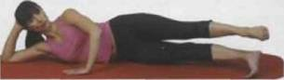
1. Примите исходное положение, соответствующее вашему уровню подготовленности. Поднимите ногу вверх (стопа — до уровня таза) и слегка разверните ее в тазобедренном суставе пяткой вниз.
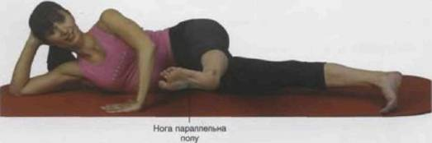
2. На вдохе приблизьте пупок к позвоночнику, выведите ногу максимально вперед, выполняя ею 2 пружинящих маха. Удерживайте корпус неподвижным: бедра и плечи не должны перекатываться ни вперед, ни назад.
58
3. На выдохе еще сильнее потяните стопы к голове и перекатитесь вперед на грудь.

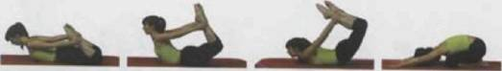

4. На вдохе прижмите пупок к позвоночнику и перекатитесь обратно, отрывая грудь от пола, тянитесь стопами назад.
Методические указания:
* Держите руки прямыми во время перекатов, не отпускайте ноги и не приближайте пятки к ягодицам.
* Не запрокидывайте голову при перекате вперед и не подергивайте ею во время переката назад для создания инерции. Поднимайтесь от груди и вытягивайте заднюю поверхность шеи для поддержания веса головы.
* Не задерживайте дыхание.
* Четко сохраняйте положение тела во время перекатов, не расслабляйте ноги, сохраняйте небольшое расстояние между ними во время всего упражнения.

ДЫХАТЕЛЬНАЯ ГИМНАСТИКА А.Н. СТРЕЛЬНИКОВОЙ.

Дыхательная гимнастика А.Н. Стрельниковой, уникальный оздоровительный метод, созданный несколько десятилетий назад и уже вылечивший не одну тысячу больных людей, наконец, становится доступен каждому, кто захочет его освоить и применить. О феномене так называемой парадоксальной дыхательной гимнастики А.Н. Стрельниковой известно далеко за пределами нашей страны. Ее результаты поистине удивительны. С помощью нескольких несложных динамических дыхательных упражнений, часть которых выполняется при сжатии грудной клетки на вдохе, оказалось возможным остановить приступ удушья при бронхиальной астме, избавиться от хронического бронхита и гайморита, преодолеть заикание, вернуть потерянный голос. В настоящее время дыхательная гимнастика Стрельниковой применяется очень широко: ее рекомендуют выполнять не только при заболеваниях дыхательной

75
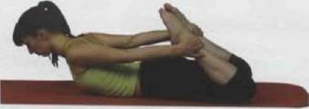

1. И.п. – лежа на животе, руки прямые отведены назад, пятки подтянуты к ягодицам, носки оттянуты.

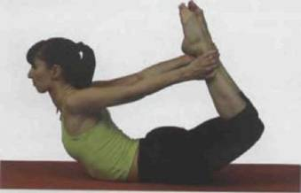

2. На вдохе медленно, отрывая от пола грудь и колени, потянитесь стопами к затылку.

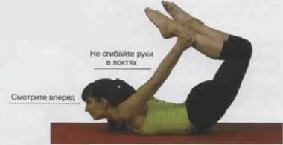

74
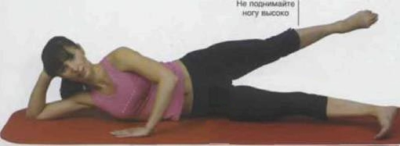

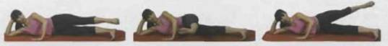

3. На выдохе отведите ногу назад под углом 45 градусов. Не сгибайте ногу в колене, иначе потеряете равновесие.
Методические указания:
* Во время движений ноги, сохраняйте корпус неподвижным, и не опускайте стопу ниже уровня таза.
* Не сгибайте колени, не перенапрягайте мышцы. Для стабилизации корпуса используйте "центр силы".
* Начните с небольшой амплитуды движений, а затем постепенно ее увеличивайте, не теряя равновесия.

SMALL CIRCLES (МАЛЫЕ КРУГИ).

Упражнение укрепляет мышцы задней поверхности бедер и ягодицы.
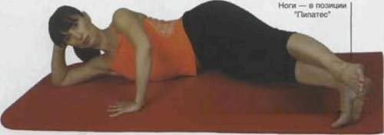

1. Примите исходное положение, соответствующее вашему уровню подготовленности.

59
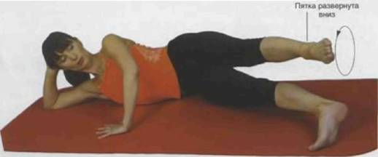

2. Поднимите ногу (верхняя пятка ноги — точно над нижней) и с усилием начните выполнять круговые движения ногой от бедра вперед. Не разворачивайте внутрь колено, бедро и стопу. Не сгибайте колено и не выполняйте круги только стопой, движения должны выполняться от тазобедренного сустава. Вдох выполняйте в начальной фазе движения, выдох — на завершающей. Старайтесь удерживать ногу неподвижно в конце каждого круга, чувствуя работу мышц брюшного пресса и ягодиц.
Методические указания:
* Рисуйте ровные круги. Представьте, что ваша нога движется по внутренней поверхности небольшого обруча.
* Сохраняйте корпус прямым, для поддержания равновесии сожмите ягодицы.

SIDE PASSE (ПАССЕ В СТОРОНУ).

Упражнение укрепляет мышцы внешней и внутренней поверхности бедер, улучшает координацию.

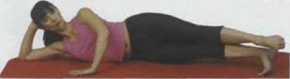

60
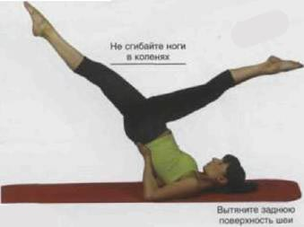

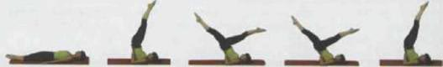

4. На вдохе разведите ноги, сохраняя корпус неподвижным. На выдохе "ножницами" смените ноги.
Методические указания:
* Сохраняйте стабильное положение бедер при смене прямых ног не теряйте равновесие. Необходимую силу для данного упражнения создавайте напряжением мышц брюшного пресса и ягодиц.
* Для усиления растяжения старайтесь разводить ноги как можно шире во время пружинящих движений, но не сгибайте их в коленях.
* Не задерживайте дыхание.
* Если чувствуете дискомфорт или боль в области шеи спины или запястьях — пропустите это упражнение.

ROCKING (ПЕРЕКАТЫ НА ЖИВОТЕ).

В упражнении развивается гибкость, повышается сила всех мышц спины и брюшного пресса.

73
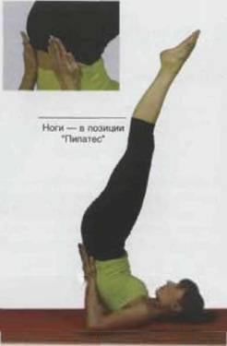

2. Сосредоточившись на приближении пупка к спине, на вдохе поднимите ноги вверх. Не запрокидывайте голову назад, вытягивайте заднюю поверхность шеи.
3. Продолжая поднимать корпус, тянитесь ногами в потолок, оставляя вес тела на лопатках (не перенесите его на шею или на руки). Приблизьте живот к спине и на выдохе напряжением ягодиц выведите таз вперед. Для обеспечения безопасности поднятого положения и стабильности корпуса подставьте руки под поясницу.

72
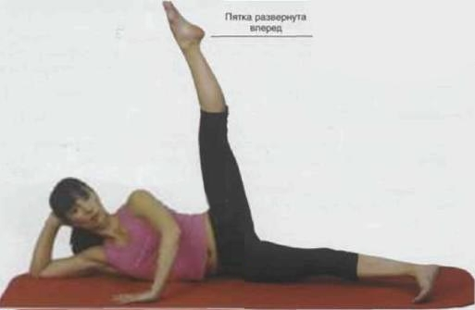

1. Примите исходное положение, соответствующее вашему уровню подготовленности.
2. Поднимите ногу вертикально вверх.

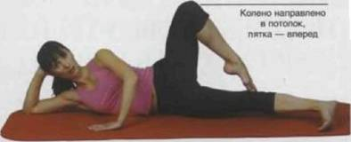

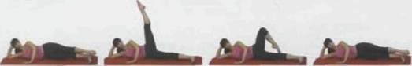

3. Согните ногу в колене и опустите стопу на внутреннюю поверхность противоположного бедра или перед ним. В согнутом положении колено должно быть направлено точно в потолок, пятка согнутой ноги — вперед.
4. Скользя стопой по ноге вниз, выпрямите колено, соединяя ноги в позиции Пилатес.

61
Методические указания:
* Чем стабильнее положение верхней части корпуса, тем выше эффект от упражнения. Не прогибайтесь в талии и не "проваливайтесь" в плечах при выпрямлении ноги вверх.
* Не разворачивайте внутрь колено, бедро и стопу. Сохраняйте корпус неподвижным во время движений.
* Важен ритм выполнения упражнения: плавное выполнение упражнения принесет значительно больший эффект, чем резкое. Не выполняйте подъем ноги махом.

INNER - THIGH LIFTS (ПОДЪЕМ НА ВНУТРЕННЮЮ ПОВЕРХНОСТЬ БЕДРА).

Упражнение укрепляет мышцы внутренней и внешней поверхности бедер, растягивает заднюю поверхность бедер.
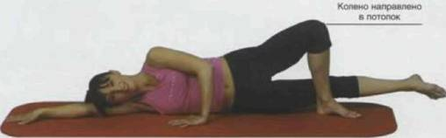
1. И.п. – лежа на правом боку, левая стопа перед правым бедром, разверните левое колено точно вверх. Голову опустите на вытянутую правую руку, упритесь левой ладонью в пол перед собой.
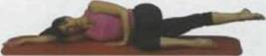

Если вам сложно удерживать согнутое колено вертикально, опустите его на пол.
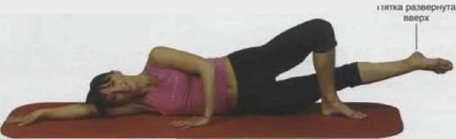
62
Методические указания:
* Ключевой момент упражнения — удержание таза и ног в поднятом и неподвижном положении во время вытяжения и скручивании верхней части корпуса для сохранения равновесия выполняйте движения медленно.
* Не переносите вес тела на запястье полностью, не "проваливайтесь" в плечах и бедрах.

KICK SCISSОRS (НОЖНИЦЫ).

Упражнение укрепляет мышцы "центра силы", растягивает мышцы спины, переднюю и заднюю поверхность бедер, а также мышцы-сгибатели бедра.

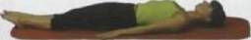

1. И.п. – лежа на спине, ноги в позиции Пилатес, носки оттянуты, руки вдоль корпуса ладони прижаты к полу.

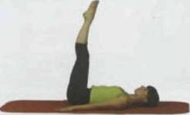

71
вперед. Балансируя, вытяните корпус в одну прямую линию от пальцев вытянутой руки до пальцев ног. Зафиксируйте корпус в неподвижном положении.
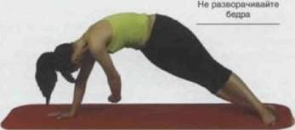
3. Удерживая равновесие, опустите левую руку вниз и заведите ее назад под корпус. На выдохе потянитесь головой и верхней частью корпуса за рукой, скручивая корпус в области талии. Бедра и ноги должны оставаться неподвижными.
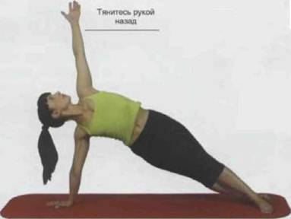
4. На вдохе отведите левую руку максимально вверх. Сохраняйте неподвижность нижней части корпуса.

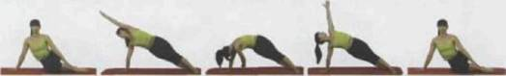

5. Вытяните корпус в прямую линию и, выполняя левой рукой круг вниз, на выдохе медленно опуститесь в исходное положение.
70
2. Вытяните правую ногу и на вдохе поднимите ее, развернув пяткой вверх. На выдохе опустите ногу вниз, но не расслабляйте ее.
Методические указания:
* Акцентируйте внимание на подъеме ноги, опуская ее вниз, не касайтесь пола.
* Отрывайте бедро от пола полностью, сохраняя легкий разворот ноги наружу в тазобедренном суставе. Не сгибайте колено при подъеме ноги. Представьте, что на вашем правом колене находится стопка книг.
* Удерживайте верхнюю часть корпуса вытянутой и неподвижной, тянитесь вытянутой рукой вверх.

SIDE BICYCLE (ВЕЛОСИПЕД НА БОКУ).

Упражнение укрепляет и растягивает одновременно мышцы задней и передней поверхности бедер.
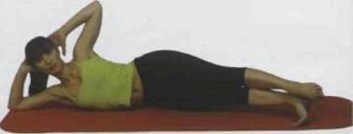

1. Лежа на правом боку, примите исходное положение, соответствующее высокому уровню подготовленности. На вдохе приблизьте пупок к спине и одновременно подтяните его вверх.

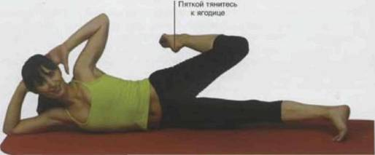
63
2. На выдохе отведите левую ногу максимально назад, согнув ее в колене и приближая пятку к ягодице. Вы должны почувствовать растяжение мышц передней поверхности бедра. Представьте, что давите на педаль большого велосипеда.

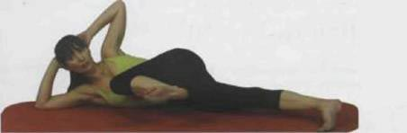

3. Проводя левое колено над правым, подтяните его вперед к плечу. Не перекатывайтесь на правом бедре вперед.

4. На вдохе вытяните левую ногу вперед, словно продолжаете давить на педаль, "прокрутите" ее назад и повторите движение. Во время выведения ноги вперед не опускайте ее ниже уровня таза, одновременно вытягивайте спину и ногу.

Методические указания:
*Сохраняйте корпус вытянутым и неподвижным во время движений. Вытягивайтесь в области талии, особенно в момент удержания вытянутой ноги перед собой, не разворачивайте внутрь колено, бедро и стопу.
*Представьте, что велосипед очень большой, и педали проворачиваются с трудом. Это поможет контролировать движение и эффективнее растягивать мышцы.
* Если трудно удерживать равновесие, начните освоение упражнения из исходного положения, соответствующего начальному уровню подготовленности.

64
почувствовать растяжение левой стороны корпуса. Не скручивайте корпус вперед во время его вытяжения.
Методические указания:
* Для сохранения равновесия выполняйте движения медленно, полностью контролируя их.
* Если чувствуете дискомфорт или боль в области запястья и плеча не выполняйте упражнение.

TWIST (СКРУЧИВАНИЕ КОРПУСА В УПОРЕ НА РУКЕ).

Упражнение укрепляет мышцы брюшного пресса с акцентом на косые мышцы живота и мышцы рук. Также растягиваются мышцы спины, улучшается координация и контроль над телом.
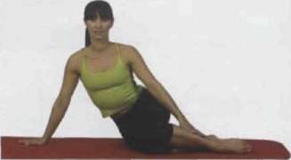
1. И.п. – сидя на правом бедре, с опорой на правую прямую руку, развернув пальцы наружу от корпуса, левая рука на левой щиколотке, ноги вместе и слегка согнуты в коленях, левая стопа перед правой.
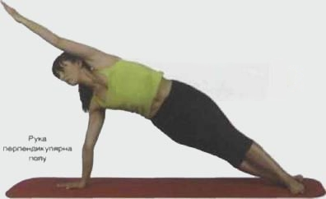
2. На вдохе, опираясь на правую руку, поднимите бедра, выпрямляя колени, вытяните левую руку вверх (прижмите ее к уху). Поверните голову вниз, смотрите на кисть правой руки или немного

69
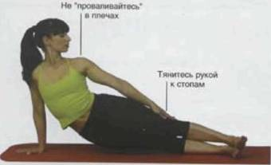

3. Поднимите голову вверх к потолку и потянитесь подбородком к плечу. Выполняя медленный выдох, слегка опустите бедра вниз, скользите левой рукой по ноге к стопам. Ощутите растяжение правой стороны корпуса. Не переносите вес тела на запястье полностью, не "проваливайтесь" в плечах.
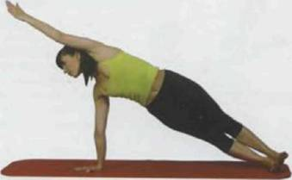

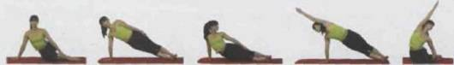
4. Выполните глубокий вдох, вытяните левую руку вверх и потянитесь ею как можно дальше. Выровняйте руку, шею, корпус и ноги по одной линии, повернув голову вперед. Вы должны
68
TRANSITION: HEEL BEATS (ПЕРЕХОД: УДАРЫ ПЯТКАМИ).

В упражнении укрепляются мышцы задней поверхности бедер и "центра силы".

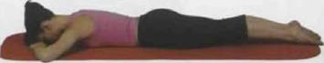

1. И.п. – лежа на животе, плотно сведите ноги в позиции Пилатес, положите одну ладонь на другую перед собой, и опустите голову на тыльные стороны ладоней.
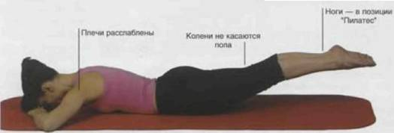

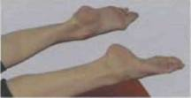

2. Сожмите ягодицы и на вдохе оторвите бедра от пола, держите ноги прямыми и не разводите пятки. Удерживая ноги на весу, слегка ударяйте пятками друг о друга, Выполните 5 ударов пятками на вдохе и 5 ударов на выдохе. Во время движения ног расслабьте верхнюю часть спины и плечи. Держите корпус неподвижным. Для снятия чрезмерной нагрузки с поясницы и стабилизации корпуса плотно сожмите ягодицы, втяните живот, прижимая пупок к позвоночнику. Не сгибая ноги, отрывайте бедра от пола насколько возможно.
65
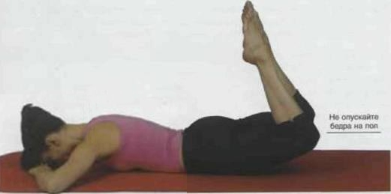

3. Для усложнения упражнения после каждой серии из 5 вдохов и выдохов попробуйте подтянуть пятки к ягодицам, оставляя бедра на весу, так высоко, насколько это возможно.

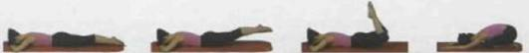

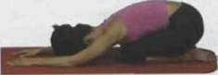

4. Повторите соответствующее вашему уровню подготовки упражнение 3 раза. Затем сядьте на пятки и наклонитесь вперед для расслабления поясницы. Перевернитесь на другой бок.
Методические указания:
* Во время движений ногами сохраняйте корпус неподвижным.
*Важен ритм выполнения упражнения: плавное выполнение упражнения принесет значительно больший эффект, чем резкое.

66
MERMAID (РУСАЛОЧКА).

Упражнение укрепляет и растягивает мышцы рук, бедра и косые мышцы живота, улучшает координацию, укрепляет запястья.
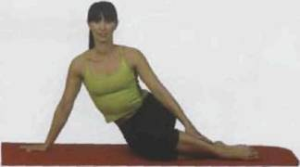

1. И.п. – сидя на правом бедре, с опорой на правую прямую руку, развернув пальцы наружу от корпуса, левая рука на левой щиколотке, ноги вместе и слегка согнуты в коленях, левая стопа перед правой.

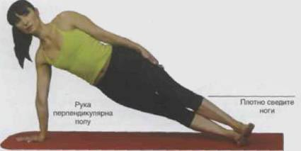

2. 2. Опираясь на правую руку, поднимите бедра и положите левую стопу точно на правую. Балансируя на руке и внешней стороне стопы, вытяните корпус в прямую линию от макушки до стоп. Зафиксируйте корпус в неподвижном положении. Представьте, что вы подвешены к потолку ремнем, проходящим под правым бедром.
67

